

عنوان درس :» درس شیوه ارائه مطالب

مدرس :» استاد شرفی

دانشگاه ملایر

پاییز 1392

اهداف آموزشی درس شیوه ارائه مطالب علمی و فنی
- بتوانید ارائه را تعریف کنید، انواع ارائه را نام ببرید و چهار مورد از فراروندهای تشکیل دهنده ارائه را نام ببرید.
- بتوانید حد اقل هفت مورد از عوامل موثر در ارائه را نام برده و دو مورد را توضیح دهید.
- بتوانیدانگیزه و اهداف در ارائه علمی – فنی را نام ببرید.
- قادر باشید ارائه کتبی را تعریف کنید، شش مورد از خصوصیات آن را نام ببرید و پنج مورد از انواع آن را بیان نمایید.
- بتوانید مراحل آماده سازی ارائه کتبی را بیان کرده و سه مورد از آن را بشرح دهید.
- دو مفهوم ((تحدید موضوع و تعیین عنوان مناسب ))در مراحل آماده سازی ارائه کتبی را درک کرده باشید.
- روش های شناسایی منبع وا رزیابی منبع را بدانید.
- بتوانید حد اقل شش مورد از مزایای تعیین عناوین داخلی و توالی ارتباط منطقی بین آنها را بیان نمایید.
- بتوانید تلخیص را تعریف کرده و عواملی که در تعیین حد تلخیص باید در نظر داشته باشیم را بشناسید.
- نقل قول و انواع آن را درک کرده باشید.
- بتوانید روش کار در تولید متن اصلی را شرح دهید.
- خصوصیات نوشتپار را بشناسید.
- برخی از اجزای مهم بخش آغازین و پایانی یک ارائه کتبی را بشناسید.
- بتوانید انواع پانوشت را نام ببرید.
- مفهوم نتیجه و خلاصه را درک کرده باشید.
- تعریف چکیده و اهداف نوشتن آن را درک کرده باشید.(حداقل چهار مورد )
- بتوانید دو دسته بندی کلی انواع نوشتار علمی و فنی را بیا نموده و هرکدام را شرح داده و نمونه هایی از آن ذکر کنید.
- بتوانید گزارش را تعریف کرده و هشت مورد از انواع گزارش از نظر موضوع را نام ببرید و دو مورد از آن را به دلخواه توضیح دهید.
- بتوانید مقاله را تعریف کنید و انواع آن از نظر کیفیت و میزان اعتبار علمی بیان نمایید.
- کاتالوگ را بشناسید.
- سطوح پنج گانه مخاطب در متون راهنمای فنی را بشناسید.
- بتوانید ارائه شفاهی را تعریف کرده ، شش مورد از خصوصات آن را نام ببرید و سه مورد از انواع ارائه شفاهی را ذکر کنید.
- ساختمندی در سخنرانی علمی و فنی را درک کرده باشید.

تعریف لغوی ارائه :
در لغت به معنای نمودن – نشان دادن و نمایش دادن است و در زبان فارسی بصورت ارائه کردن و ارائه دادن بکار می رود.

تعریف ارائه در مورد یک موضوع :
ارائه موضوع یعنی انتقال اطلاعات درباره موضوع و از این دیدگاه همسایگی معنایی با مفهوم ارتباط دارد.

سیستم ارائه :
ارائه بعنوان انتقال اطلاعات سیستم خاص خود را دارد. این سیستم در طبیعت و در جامعه انسانی همیشه
وجود داشته است. و حتی در گونه ابتدایی اش پیش از آغاز مدنیت انسان نیز وجود داشته است .
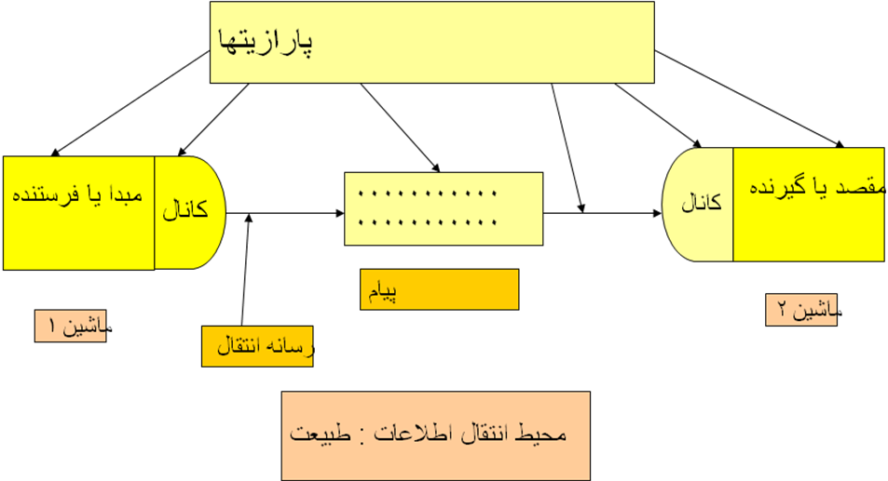

عناصر تشکیل دهنده سیستم انتقال اطلاعات ماشینی:
- مبدا یا فرستنده مجهز به کانال ( یا مکانیسم فیلتراژ )
- مقصد یا گیرنده مجهز به کانال
- پیام
- رسانه انتقال
- محیط انتقال
- پارازیتها
تفاوت عناصر تشکیل دهنده سیستم انتقال اطلاعات بین ماشین و انسان:
- دو عامل اصلی تر سیستم ارائه انسان می باشد که به تعبیری ظریف ترین و پیچیده ترین " ماشین " مخلوق .
- محیط ارائه : طبیعت و جامعه انسانی است همراه با تمام ویژگیها و جنبه های گوناگون آن .

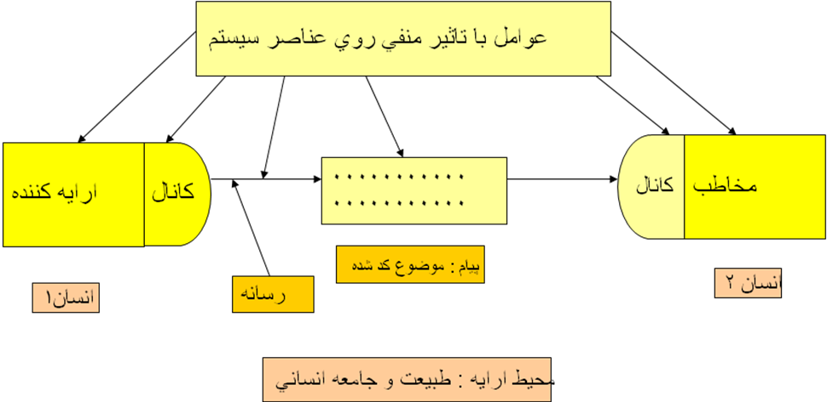

عناصر تشکیل دهنده سیستم انتقال اطلاعات در انسان:
- ارائه کننده و کانال ارائه کننده
- مخاطب و کانال مخاطب
- پیام
- رسانه
- محیط ارائه
- عوامل با تاثیرات منفی روی عناصر بالا

تعريف کانال در سیستم ارائه انسانی:
- عبارتست از تمام خصوصیات شخصی و شخصیتی انسان – یعنی مجموعه ای بسیار پیچیده از عناصر
- شخصی – شخصیتی انسان که در طیفی از اندیشه ای تا فیزیکی جای می گیرند .

فراروند ارائه :
- فراروند ارائه یک فراروند مرکب است . یعنی از تعدادی فراروند تشکیل شده است که هر یک از نگاهی دقیق می‌توانند از فراروندهای دیگر تشکیل شوند .

فراروندهای تشکیل دهنده ارائه :
- فراروند پیام اندیشی
- فراروند پیام سازی
- فراروند پیام پیرایی
- فراروند پیام فرستی
- فراروند پیام گیری
- فراروند پیام کاوی ( تحلیل پیام )
- فراروند فهم ( عقلی شهودی ) یا حس پیام

تعریف دیگری از ارائه :
- ارائه صرفا یک دانش یا یک فن نیست بلکه ارائه هم << دانش است >> هم << فن >> و هم
- << هنر >> است و برای انجام ارائه مطلوب هم << دانش داری >> لازم است هم << فن دانی >>
- و هم << هنرمندی >>
شکل مهم است
مثال |  | نوع ارائه |  | نوع رسانه
سخنراني عمومي |  | شفاهي (گفتاري ) |  | گفتار
نامه ، داستان ... |  | كتبي (نوشتار) |  | نوشتار
سينماي محض ، نقاشي ... |  | تصويري |  | تصوير
موسيقي |  | صوتي |  | صوت
پانتوميم ، زبا ن بدن |  | حركتي – اشاره اي |  | حركت واشاره
متن علمي – فني ، سخنراني تخصصي |  | تركيبي |  | دو يا بيش از دو رسانه
تزيين اتاق ، لباس پوشيدن ... |  | نمايشي |  | شيي ء

انواع ارائه با رسانه ناشناخته
- وحی
- الهام و اشراق
- روشن بینی
- رویای راستین
- ذهن خوانی
- هیپنوتیزم

جلسه دوم
عوامل موثر در ارائه
- ارائه کننده
- مخاطب
- موضوع
- نوع ارائه
- انگیزه و هدف ارائه
- امکانات آماده سازی محتوای ارائه
- امکانات کمکی ارائه
- مدت ارائه
- زمان و تاریخ ارائه
- مکان ارائه
- جغرافیای ارائه
- وضع اجتماعی محیط ارائه

ارائه کننده :
عامل اصلی در سیستم ارائه است . همین عامل است که 4 فراروند پیام اندیشی ، پیام سازی ، پیام پیرایی
و پیام فرستی را انجام می دهد . آنچه که نهایتا به مخاطب می رسد حاصل عملکرد کانال ارائه کننده است .
خصوصیات کلی کانال ارائه کننده :
- آمادگی روحی – جسمی
- تسلط بر موضوع ارائه
- آشنایی با موضوعات همسایه با موضوع ارائه
- انگیزه و هدف درست
- شناخت از وضع مخاطب
- مهارت بکارگیری صحیح رسانه ارائه
- مهارت انجام درست 4 فراروند پیام اندیشی ، پیام سازی ، پیام پیرایی و پیام فرستی
- اهمیت قائل شدن برای مخاطب
- صادق و امین بودن در ارائه
- دقیق بودن
- شناخت از محیط طبیعی و اجتماعی ارائه
- نداشتن تعصب بیجا

گزینه های شناخت از وضع مخاطب :
- سن
- میزان دانسته ها
- باورهای فرهنگی
- وضع اجتماعی و سیاسی
- جنسیت
- خواسته های مخاطب از ارائه
- علاقه ها
اهمیت شناخت از مخاطب :
شناخت از مخاطب وقتی که هدف اصلی ارائه مجاب کردن مخاطب است ویا با هدف آموزش انجام می شود نقش بسیار اساسی در کنترل کمی و کیفی دارد .
بعضی از جنبه های مورد توجه برا مخاطبین در یک سیستم مدیریت مراکز تولید که ارائه کننده باید آنها را در نظر بگیرد :
- کاهش هزینه
- بهبود کیفیت
- کاهش زمان اجرا پروژه
- افزایش کارایی
- بازار فروش
- زمینه رقابت
- صرفه اقتصادی و مانند اینها
مخاطب :
دومین عامل مهم در سیستم ارائه مخاطب است . این عامل باید فراروندهای پیام گیری ، پیام کاوی و درک یا حس پیام را انجام دهد .

وضعیت مخاطب ارائه :
مخاطب ارائه در مقایسه با وضع ارائه کننده نسبت به موضوع ارائه می تواند در یکی از سه وضعیت زیر باشد :
- زیر سطح
- همسطح
- فراسطح
خصوصیات شخصی – شخصیتی مخاطب:
- آمادگی روحی – جسمی
- داشتن حداقل دانش اولیه لازم
- داشتن ملزومات پیام گیری ، پیام کاوی ، و درک حس
- اهمیت قائل شدن برای ارائه
- داشتن دقت – صبر – ودر عین حال شوق در پیام گیری، پیام کاوی، و درک یا حس پیام
- داشتن شناخت از ارائه کننده
- داشتن انگیزه و هدف درست
- نداشتن تعصب بیجا
خصوصیات کلی موضوع ارائه در مقولات علمی – فنی:
- اعتبار علمی – فنی
- اولویت
- سودمندی برای جامعه
- عنوان مشخص و روشن
- ارائه آن در یک محیط اجتماعی مشخص امکانپذیر باشد
- حیطه و حدود معلوم و در صورت لزوم به خوبی قابل تعریف
- قابل احاطه و پرداختن توسط ارائه کننده باشد
- مورد علاقه ارائه کننده باشد
- امکانات آماده سازی محتوای آن فراهم باشد
عوامل قابل توجه در انتخاب نوع ارائه:
- هدف ارائه
- فرصت ارائه
- مکان ارائه
- وضع اجتماعی محیط ارائه
- امکانات آماده سازی محتوای ارائه
- امکانات کمکی ارائه
- وضع مخاطب
- موضوع ارائه
- نتیجه یا نتایج مورد انتظار و برخی عوامل دیگر
ضمنا انواع رایج تر ارائه در محافل علمی – فنی عبارتند از ارائه شفاهی – ارائه کتبی و ارائه ترکیبی

انگیزه و اهداف در ارائه علمی – فنی عبارتند از:
- انتقال دانش و فن از نسلی به نسل دیگر
- نشر دانش و فن
- گسترش دادن دانش و فن
- آموزش افراد
- خود آزمایی
- دریافت واکنش مخاطبین به منظور توسعه یا تعمیق موضوع
- ایجاد یا تقویت یک اندیشه
- رقابت در زمینه های علمی – فنی
- خدمت به نوع بشر برای بهتر زیستن و بهتر اندیشیدن
- تشریک مساعی در پژوهش
- ارضاء بعضی تمنیات غیر مادی
- رفع نیازهای مادی
- تجارت
- تبلیغات
- خودنمایی- فضل فروشی و تفاخر

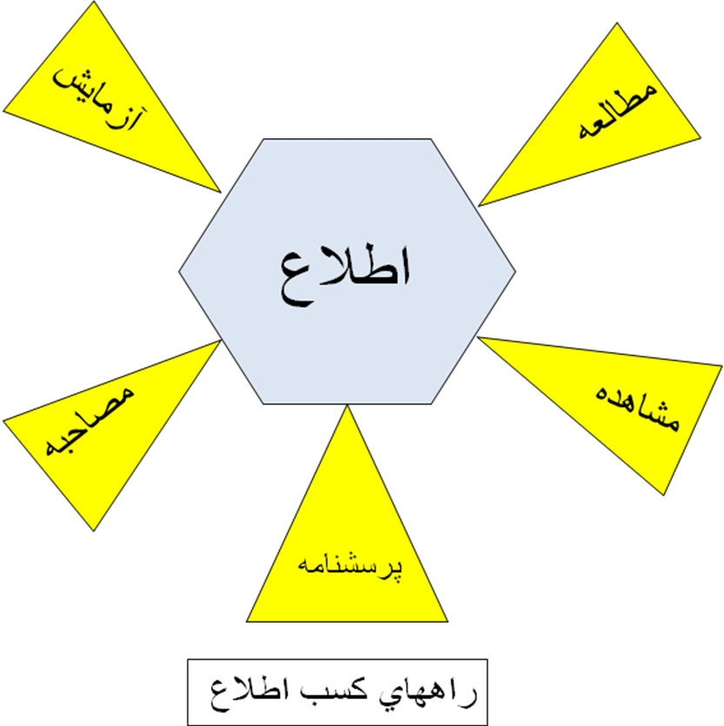
امکانات آماده سازی محتوای ارائه:
منظور از امکانات آماده سازی محتوای ارائه عمدتا " منابع کسب اطلاع و تولید شناخت "برای تهیه و تنظیم مطلب ، تصویر و حتی ادای حرکت یا تولید صوت است .

وضع اجتماعی محیط ارائه :
داشتن شناخت درست و کافی از وضع اجتماعی محیط ارائه از نظر اخلاقی ، فرهنگی، سیاسی و اقتصادی در انجام ارائه تاثیر دارد .هر چه میزان شناخت ارائه کننده از وضع اجتماعی محیط ارائه بیشتر و درست تر باشد ارائه را مطلوب تر انجام خواهد داد .
جلسه سوم
تعریف ارائه کتبی :
نوعی ارائه است که رسانه اصلی آن نوشتار است هرچند در مقولات علمی – فنی معمولا از شکل هم برای
انتقال ایده استفاده می شود . ارائه کننده به کمک یک زبان دارای خط و بر اساس سبک و سیاق مشخص اطلاعات مورد نظر خود را منتقل می کند .
خصوصیات ارائه کتبی :
ارائه کتبی به مثابه نوعی انتقال اطلاعات خصوصیاتی دارد به شرح ذیل :
- غیابی است (ارائه کننده حضور ندارد )
- قابل استناد است
- با فرصت است
- مشروح است (عرصه شرح و بسط وجود دارد البته باید کنترل کمی و کیفی شود)
- تعداد مخاطبین معمولا زیاد است
- سبک و سیاق مشخص و معمولا واحد دارد (به ویژه در مقولات علمی – فنی )
- تاثیر گذاریش تدریجی (و طبعا غیابی ) است .
- احتمال بروز اشتباه (حداقل نسبت به ارائه شفاهی ) کمتر است
- امکان تبادل نظر و رویارویی وجود ندارد و اساسا نوعی انتقال اطلاعات یکسویه است.
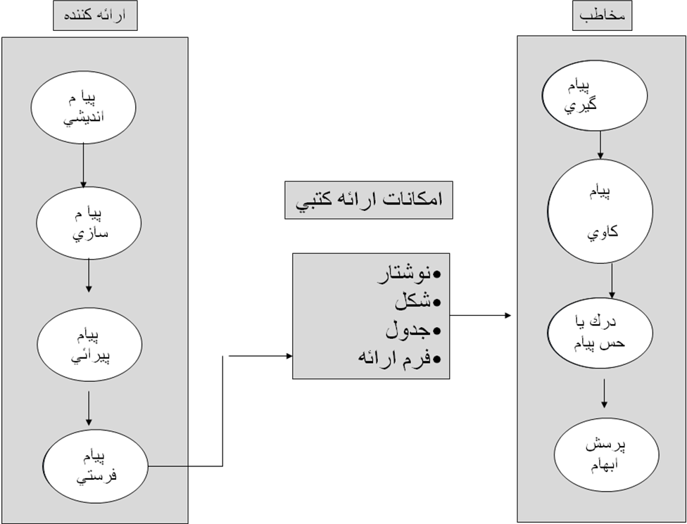
انواع ارائه کتبی :
ارائه کتبی را می توان از چند جنبه رده بندی کرد از جمله فرم / صورت ، ماهیت محتوا ، سبک ، هدف ،مورد استفاده ، مخاطبین ، سطح محتوا و ... اما هدف اصلی این کتاب در ارائه کتبی در دو رده کلی دانشگاهی ( کم وبیش آکادمیک ) و غیر دانشگاهی می باشد .
گونه های رایج تر ارائه کتبی دانشگاهی و غیر دانشگاهی :
دانشگاهی : کتاب ، جزوه ، مقاله ، انواع گزارشها ، رساله ، یادداشت تحقیق ، دانشنامه ( تز ) ،مجله برنامه کامپیوتری و ... که بعضی از این گونه ها در سطوح پایین تر آموزش نیز وجود دارند .
غیر دانشگاهی : کتاب ، مجله ، روزنامه، جنگ ، بروشور ، بولتن ، کاتالوگ ، انواع گزارشها ،
کتابهای راهنما ، اطلس ، آلبوم ، فصل نامه ، سالنامه ، مکاتبات اداری و ...

ساختار اکثر گونه های علمی – فنی (غیر از گونه های خاص)
1- بخش آغازین
2- بخش میانی
3- بخش پایانی
آنچه که در این سه بخش آورده می شود محتوای ارائه کتبی را تشکیل می دهد که هر یک از این سه بخش
اجزایی دارد که مهمترین بخش همان بخش میانی یا متن اصلی است که باید طی چند مرحله آن را تولید کرد.

مراحل آماده سازی ارائه کتبی :
- تعیین موضوع
- تهیه منابع
- تهیه طرح اولیه متن اصلی
- کسب و سازماندهی اطلاعات
- تولید متن اصلی
- تنظیم ساختار سه بخشی

تعیین موضوع
کارهای لازم در این مرحله عبارتند از :
الف- مشخص کردن زمینه موضوع
ب- تحدید موضوع
ج- تعیین عنوان مناسب

تحدید موضوع و عوامل مربوط به آن:
موضوع ارائه باید محدود و کاملا تعریف شده باشد زیرا هر موضوعی را می‌توان از چند جنبه مورد مطالعه و بررسی قرار داد . میزان تحدید موضوع بستگی به عوامل زیر دارد :
- سطح ارائه کننده
- هدف ارائه
- وضع مخاطبین
- ملاحظات فنی
- میزان گستردگی زمینه موضوع
- خواسته های مخاطبین
- مدت ارائه
- امکانات آماده سازی محتوای ارائه
- ملاحظات مدیریتی
- سطح ارائه

ضوابط موجود برای تحدید موضوع :
- مقطع تاریخی
- محدوده جغرافیایی
- خصوصیاتی از مخاطب
- جنبه یا جنبه هایی از خود موضوع
اعمال ضوابط تحدید می تواند بر اساس انتخاب خود ارائه‌کننده یا درخواست فرد دیگری یا سازمان خواستار ارائه صورت پذیرد .
تعیین عنوان مناسب :
عنوان موضوع را باید با جمله یا عبارتی حتي الامکان کوتاه و گویا بیان کرد . این جمله یا عبارت می تواند بصورت زیر باشد :
- جمله گزاره ای
- جمله پر سشی
- عبارت مصدری
خصوصیات عنوان موضوع :
- گویا وصریح
- کوتاه
- فاقد کلما ت زائد
- واقعی ، صادقانه ، و نه مبالغه آمیز
- حتی الامکان فاقد علائم کوته نویسی /فرمول و ...
- دارای حدود پانزده کلمه و از این میان حدود 4 کلمه اصلی
تهیه منابع :
برای تهیه منابع کارهای زیر باید انجام شود :
- شناسایی منبع
- جستجو و دستیابی به منبع
- ضبط مشخصات منبع
- ارزیابی منبع
شناسایی منبع :
برای شناسایی منبع از امکانات زیر می توان استفاده کرد :
- کتابخانه ( عمومی یا شخصی )
- فهرستهای دوره ای ناشران
- کتابنامه ( کتابشناسی )
- فرد متخصص در موضوع
- کتابدار
- کتابشناس
- رسانه های عمومی
- مراکز اسناد ملی ، موزه ها و غیره
- سیستمهای اطلاع رسانی

جستجوی منبع و دستیابی به آن :
برای این کار می توان از شاخصهای زیر استفاده کرد :
- شماره منبع در کتابخانه
- مشخصات مولف یا مترجم
- عنوان منبع
- موضوع ( از طریق جستجوی موضوعی )
ضبط مشخصات منبع :
روش رایج برای ضبط مشخصات منبع استفاده از کارت یا فیش منبع است . اطلاعاتی که در این کارت درج می شود در اساس عبارتست از : نام مولف ، عنوان منبع و مشخصات ناشر و نشر.
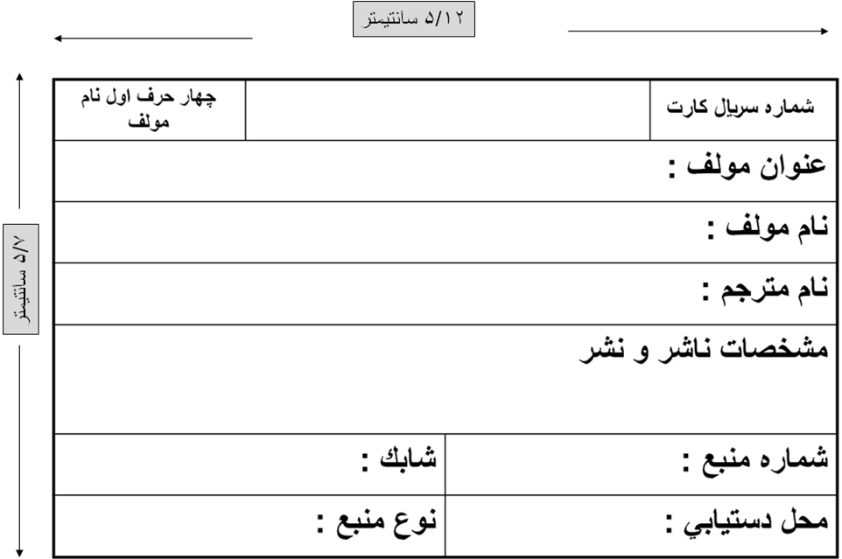

ارزیابی منبع :
منبع را قبل از استفاده به منظور کسب اطلاع باید به دقت ودر عین حال با سرعت ارزیابی کرد . برای این کار باید جنبه های زیر را در نظر گرفت :
- نوع منبع از نظر صورت (فرم ) : مقاله ، کتاب ، جزوه ، سند خطی و غیره
- اعتبار علمی – فنی مولف ( و مترجم )
- سال اولین و آخرین ویراست
- اعتبار ناشر
- مکان ناشر ( کشور و شهر )
- میزان ارتباط منبع با موضوع ارائه

جلسه چهارم
تهیه طرح اولیه متن اصلی :
فراروند ایجاد متن نوعی تولید و خلاقیت است . از این نقطه نظر نیاز به طراحی دارد یعنی باید یک طرح اولیه برای متنی که می خواهیم تهیه نماییم . در مرحله تهیه طرح اولیه کارهای زیر را انجام می دهیم :
- تعیین عناوین داخلی در سطوح مختلف تا رسیدن به ایده ساده
- تعیین توالی منطقی عناوین داخلی در هر سطح
- شماره گذاری عناوین داخلی
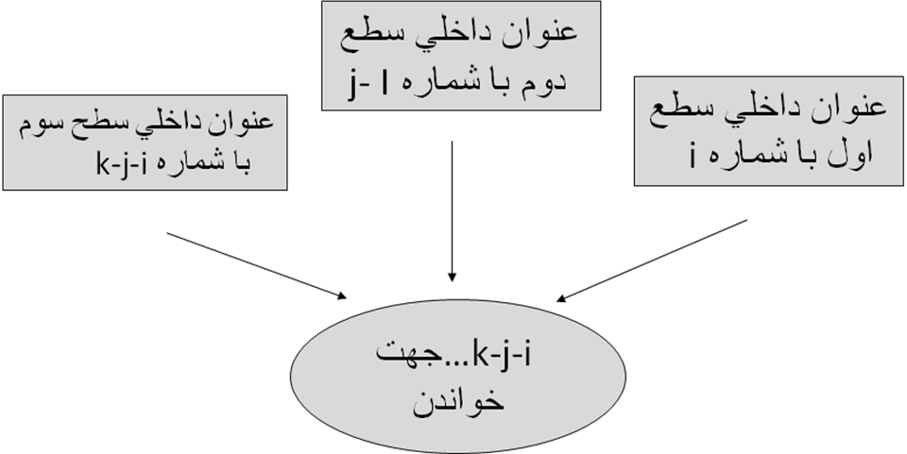
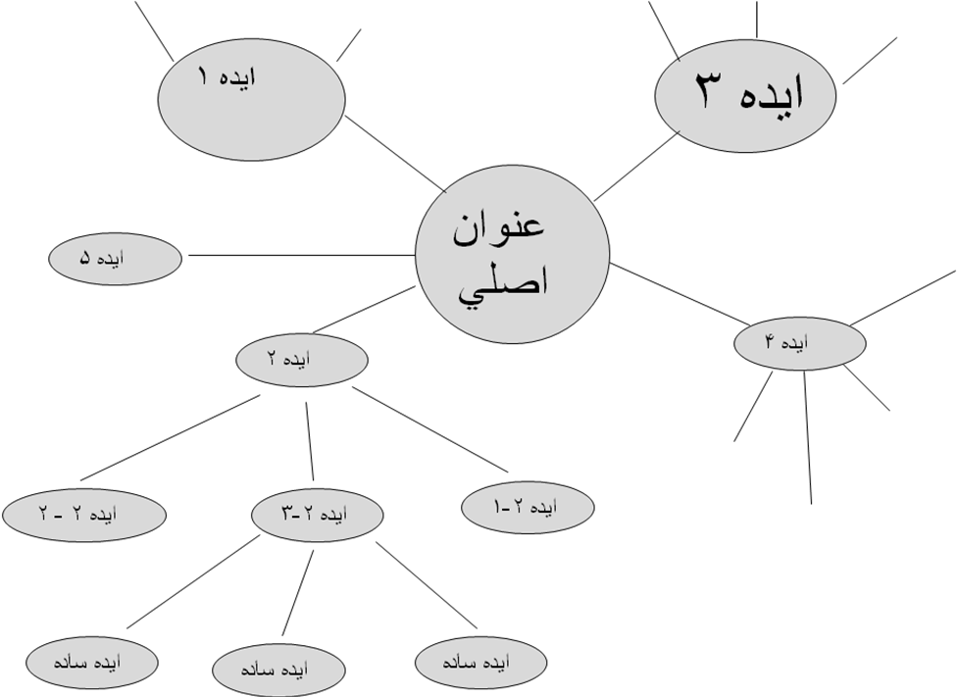
مزایای تعیین عناوین داخلی متن و توالی ارتباط منطقی بین آنها :
- وضوح بخشیدن به متن اصلی
- واحدمند و ساختمند کردن متن اصلی
- کمک به خواننده در دریافت و احاطه بهتر مطلب
- تسهیل از سرگیری مطالعه در صورت گسسته شدن رشته مطالعه
- امکان ارجاع به قسمتهای مختلف متن
- تسهیل یافتن مطلب مورد نظر خواننده (از روی فهرست مطالب)
- امکان ایجاد ارتباط بین قسمتهای مختلف
- تامین تفکر سامانمند برای ارائه کننده و خواننده درباره موضوع
- صرفه جویی در زمان از طریق اجتناب از پریشان اندیشی وتسهیل تمرکز روی یک ایده مشخص
کسب و سازماندهی اطلاعات :
چنانچه اطلاع با مطالعه منابع کتابخانه ای بدست آید باید کارهای زیر را انجام دهیم :
- ارزیابی دوباره منبع
- یادداشت برداری
- سازماندهی اطلاعات

یادداشت برداری :
برای یادداشت برداری در اساس 2 روش وجود دارد :
- تلخیص
- نقل قول

شماره كامل  عنوان مطلب | عنوان مطلب : |  | شماره سريال  كارت يادداشت
مطلب
نام مولف (و مترجم ): |  | عنوان منبع :
روش يادداشت برداري : |  | تاريخ يادداشت برداري :

تلخیص :
تلخیص یعنی خلاصه کردن و عبارتست از بیان مطلب مندرج در منبع در کوتاهترین حدی که دلالت به معنا و منظور اصلی مطلب کند و خدشه ای به معنای مورد نظر وارد نشود .

عواملی که در تعیین حد تلخیص باید در نظر داشت :
- هدف تلخیص
- کمیت مطلب مرجع
- مخاطب
- دقت مورد انتظار
- کمیت متن در دست تولید
- ملاحظات مدیریتی ( مثل نظر مدیریت سطح بالاتر در مورد حد تلخیص )
- ملاحظات فنی ( مثلا محدودیتهای درج خلاصه در یک صفحه یا بخشی از صفحه )
نکاتی که در تلخیص یک مطلب علمی – فنی باید مورد توجه قرار گیرد :
- رعایت ایجاز در حد ممکن
- حفظ دقت و اعتبار مطلب
- حفظ معنای اصلی مطلب ( رعایت امانت معنایی )
- حفظ انسجام زبانی ( هماهنگ بودن سبک زبانی مطلب خلاصه شده با سبک زبانی متن در دست تولید
- رعایت سادگی و روانی
روش کلی تلخیص که برای تلخیص چنین عمل می کنیم :
- مطالعه دقیق و احیانا چند باره مطلب مرجع
- یادداشت کردن مفاهیم و موضوعات مهم
- انتخاب 4 تا 6 مفهوم مهمتر
- نوشتن یک یا دو جمله در شرح هر مفهوم ضمن انتخاب کلمات ساده به جای عبارات بلند
- بیان تعداد ، نوع و ایده اصلی شکلها و جدولهای مهمتر در یک یا دو جمله
- نوشتن دو یا سه جمله حاوی نتیجه اصلی مطلب در انتهای خلاصه
- افزودن یک یا دو جمله آغازین بعنوان مقدمه یا مدخل خلاصه
- ویرایش دقیق جملات نوشته شده
نقل قول :
- نقل قول بر دو نوع است : نقل قول غیر مستقیم و نقل قول مستقیم
- نقل قول غیر مستقیم یا نقل به معنی : بیان مطلب است با سبک زبان تولید کننده متن . رعایت امانت معنایی در اینجا بسیار مهم است .
کارهایی که در نقل قول غیر مستقیم انجام می شود:
- مطالعه دقیق مطلب مرجع
- حصول اطمینان از درک معنای مطلب
- کنار گذاشتن مرجع
- اندیشیدن
- بیان معنای مطلب
- ویرایش نوشته
نقل قول مستقیم :
نقل قول مستقیم یا نقل به لفظ : انتقال کلمه ، عبارت ، جمله یا جملاتی از متن مرجع است به متن در دست تولید و درج آن در محل مورد نظر .

نکاتی که باید در نقل قول مستقیم رعایت گردد :
- تمام تاکیدات و نشانه های سجاوندی ( نقطه گذاری ) موجود درمتن باید حفظ گردد
- در صورتیکه خودمان بخواهیم روی جزیی از متن منقول تاکیدی داشته باشیم باید در پانوشت قید کنیم << تاکید از ماست >>
- اگر بخواهیم جزیی از مطلب منقول را حزف کنیم بجای آن (...) را می گذاریم .
- اگر بخواهیم جزیی از مطلب را که به نظر ما اشتباه یا نادرست است اصلاح کنیم آن جزء را بی تغییر قید می کنیم و صورت به نظر ما صحیح را در [ ] می گذاریم .
- اگر اندازه مطلب منقول حداکثر 4 سطر باشد نیازی به نوشتپار ( پاراگراف )جدید نیست ولی اگر اندازه مطلب بیش از 4 سطر باشد آن را بصورت یک نوشتپار می نویسیم .
- اگر دو نوشتپار متوالی منقول داشته باشیم بین آن دو یک سطر فاصله ایجاد می کنیم .
- اگراندازه مطلب منقول بیش از نیم صفحه باشد بهتر است آن را در بخش پیوستها درج کنیم
- درج بیش از یک نوشتپار منقول در صفحه توصیه نمی شود .
سازماندهی اطلاعات :
- پس از کسب اطلاعات در مورد موضوع و تهیه یادداشتهای لازم باید آنها را بر حسب توالی منطقی بین عناوین داخلی مرتب کرد . هر چه این کار مرتب تر و سامان یافته تر باشد استفاده از آن در تولید متن اصلی سریعتر خواهد بود .

جلسه پنجم
تولید متن اصلی :
- این مرحله مهمترین و اساسی ترین مرحله کاراست در همین مرحله است که کار دشوار و ظریف تولید متن انجام می شود . تمام عناصر کانال ارائه کننده در این مرحله نقش دارند ( خواه نقش منفی و خواه نقش مثبت )
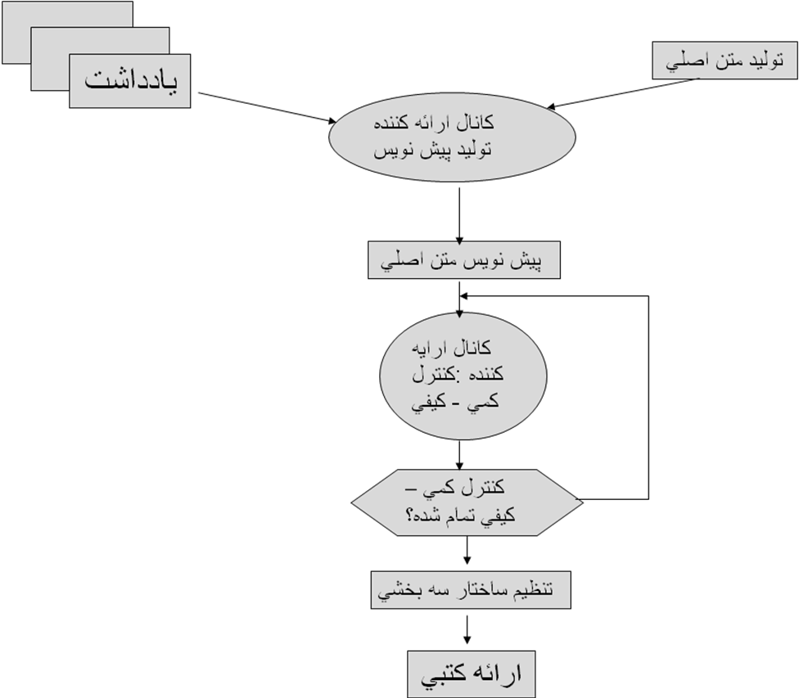
امکاناتی را که قبل از نوشتن باید فراهم کرد :
علاوه بر تهیه وسایل معمول و نیز انتخاب زمان و مکان مناسب امکانات زیر باید آماده گردد :
- فرهنگ لغات فارسی
- فرهنگ لغات بیگانه ( یک زبانه )
- کتاب آیین نگارش
- کتاب دستور زبان فارسی
- دائره المعارف فارسی و بیگانه
- فرهنگ لغات تخصصی
- فرهنگ لغات فارسی – بیگانه

روش کار در تولید متن اصلی :
- تهیه پیش نویس متن اصلی
- بازخوانی و انجام اصلاحات ( کنترل کمی و کیفی ) و تهیه نسخه اول
- درج پانوشت ها
- درج شکلها و جدولها
- نوشتن نتیجه و خلاصه نهایی
- دیگرخوانی و اعمال نظرات منطقی و سازنده دیگران
- بازخوانی و کنترل کمی – کیفی نهایی
- ویرایش نهایی و تهیه نسخه نهایی
روش کار در تهیه پیش نویس :
- بررسی درباره طرح اولیه متن اصلی و اعمال تغییرات لازم
- تصمیم گیری نهایی در مورد توالی منطقی عناوین داخلی ( در سطوح مختلف )
- انتخاب یک عنوان داخلی با رعایت توالی منطقی
- بررسی یادداشتهای مربوط به این عنوان
- اندیشیدن به خصوصیات مخاطب و هدف اصلی ارائه
- طرح ایده اصلی ذیل همین عنوان داخلی و مقدمه چینی
- تعرف مفاهیم و اصطلاحاتی که در طول بحث استفاده می شوند
- شرح وبسط موضوع با استفاده از عناوین داخلی تر
- تنظیم درست نوشتپارهای مربوط به نتیجه بحث مطرح شده ذیل همین عنوان داخلی
- انتخاب عنوان داخلی بعدی با رعایت توالی منطقی و تکرار کار از شماره 4 به بعد
روشهای متداول بسط یا پرداختن به موضوع ( در متون علمی – فنی ):
- بسط مکانی
- بسط زمانی
- بسط از مطلب آشنا به ناآشنا ( معلوم به مجهول )
- بسط از طریق تشابه
- بسط از ساده به پیچیده
- بسط از طریق تضاد
- بسط از علت به معلول ( ا ثر به نتیجه )
- بسط از معلول به علت ( نتیجه به اثر )
- بسط از جزء به کل
خصوصیات نوشتپار ( پاراگراف ) :
- مقداری از متن است که فقط یک ایده ساده را بیان می کند
- بهتر است اندازه اش بین 100 تا 150 کلمه باشد
- با یک یا دو جمله اصلی شروع می‌شود که در آنها ایده اصلی مطرح می‌شود
- دارای تعدادی جمله توضیحی است که به کمک آنها ایده طرح شده در جمله های آغازین شرح داده می شود
- واحد کنترل کمی - کیفی و نیز واحد انتقال اطلاعات است
- بین هر دو نوشتپار پی در پی باید ارتباط معنایی و انسجام مفهومی و ساختاری برقرار شود
- هر نوشتپار را می توان یک تصنیف در مقیاس کوچک دانست که به خودی خود کامل است
- جملات نوشتپار توالی منطقی دارند ( به ویژه در متون علمی- فنی ) که به این ویژگی توالی گوییم.
- نکات مهم با جملات با معنی تر ، صریح تر ، و با تاکید بیشتر نوشته می‌شوند . این ویژگی نوشتپار را تاکیدمندی می نامیم .
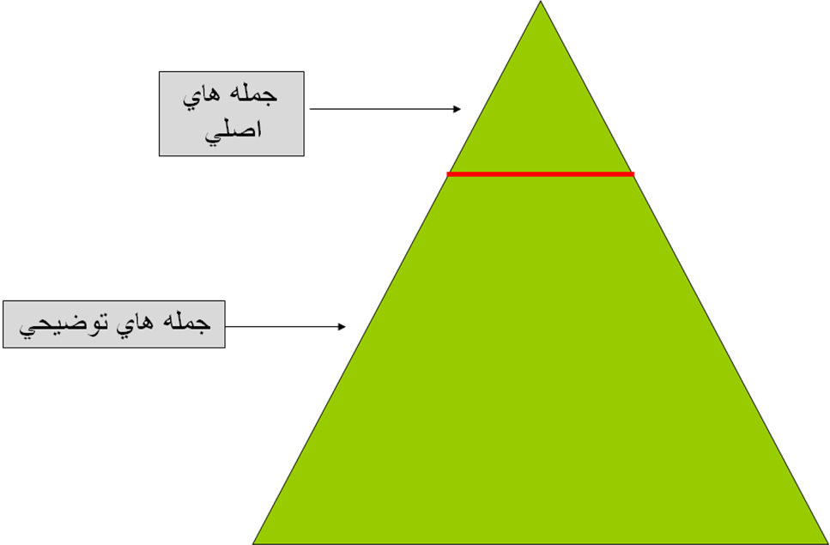
ایده ای که در یک نوشتپار از یک متن علمی یا فنی مطرح و تشریح می شود معمولا مربوط است به :
- تعریف یک مفهوم، پدیده ، روش یا مسئله
- رده بندی پدیده یا روشها
- مقایسه پدیده ها ، روشها و ...
- تحلیل و بررسی یک پدیده یا روش
- ارائه مثال از یک پدیده و شرح آن
کنترل کمی :
نوشتپار در متون علمی – فنی نه باید چنان موجز باشد که مانع انتقال ایده به خواننده شود و نه چنان مفصل که خسته کننده شود و خواننده احساس کند که توضیحات اضافی و نالازم را خوانده است .
روش کار در کنترل کمی :
- شمارش کلمات هر جمله از نوشتپار
- ایجاد تعادل نسبی در اندازه جملات و در صورت لزوم تقسیم جمله طولانی به دو جمله و بر عکس
- حذف کلمات و عبارات غیر لازم از هر جمله
- ایجاد تعادل نسبی در اندازه های نوشتپارهای پی در پی
کنترل کیفی :
کنترل کیفی را هم باید نوشتپار به نوشتپار انجام داد . این کنترل باید هم از نظر محتوایی و هم از نظر صوری انجام پذیرد .

جنبه هایی که در کنترل کیفی در مورد متون علمی– فنی باید به آنها توجه کرد :
- اعتبار و دقت علمی – فنی
- وجود ارتباط معنایی و انسجام آنها بین نوشتپارهای پی در پی
- منطق مندی و صحت استدلالها
- انتخاب مناسب عنوان اصلی و عناوین داخلی
- رعایت ویژگیهای سبک و زبان متن علمی – فنی
- انتخاب درست و بجای کلمات
- وجود مقدمه مناسب
- رعایت آیین نگارش
- استفاده درست و به جا از علائم سجاوندی
- نوشتن درست ارقام و اعداد
- درج درست پانوشتها
- انتخاب معادل اصطلاحات بیگانه و نوشتن صحیح املای آنها
- درج صحیح نوشتپار منقول
- وضوح شکلها و جدولها
- انتخاب محل مناسب برای درج شکلها و جدولها
- مناسب بودن رسم الخط
- نوشتن درست فرمولها ، واحدها ، مقیاس ها و کوته نوشتها
- رعایت حاشیه گذاری مناسب
- انتخاب رنگ های مناسب برای جوهر
پس از کنترل کمی و کیفی پیش نویس اولین نسخه متن اصلی را آماده می کنیم اما بهتر است در این مرحله متن را جهت مطالعه و اظهارنظر به افراد دیگر داد .
این افراد باید بصورت زیر انتخاب شوند :
- فرد یا افرادی با خصوصیات مخاطب
- یک یا چند نفر با معلومات همسطح با معلومات ارائه کننده در موضوع
- یک یا چند نفر با معلوملت فراسطح معلومات ارائه کننده در موضوع

جلسه ششم
بند یا متن پار ( clause) :
- به تعدادی نوشتپار ذیل داخلی ترین عنوان در یک شاخه از طرح اولیه بند یا متن پار گوییم . متن پار کمیتی از متن است که خود یک عنوان دارد ودر درونش دیگر عنوانی وجود ندارد و از تعدادی نوشتپار تشکیل شده است .
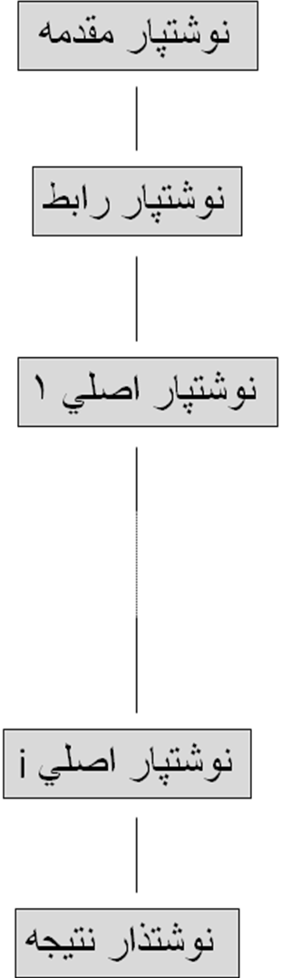
متن پار مرکب یا متن بخش :
متن پار ممکن است مرکب باشد یعنی چند متن پار در درون خود داشته باشد . در شکل زیر ساختار متن پار مرکب نشان داده شده است . می توان متن پار مرکب را متن بخش نامید .
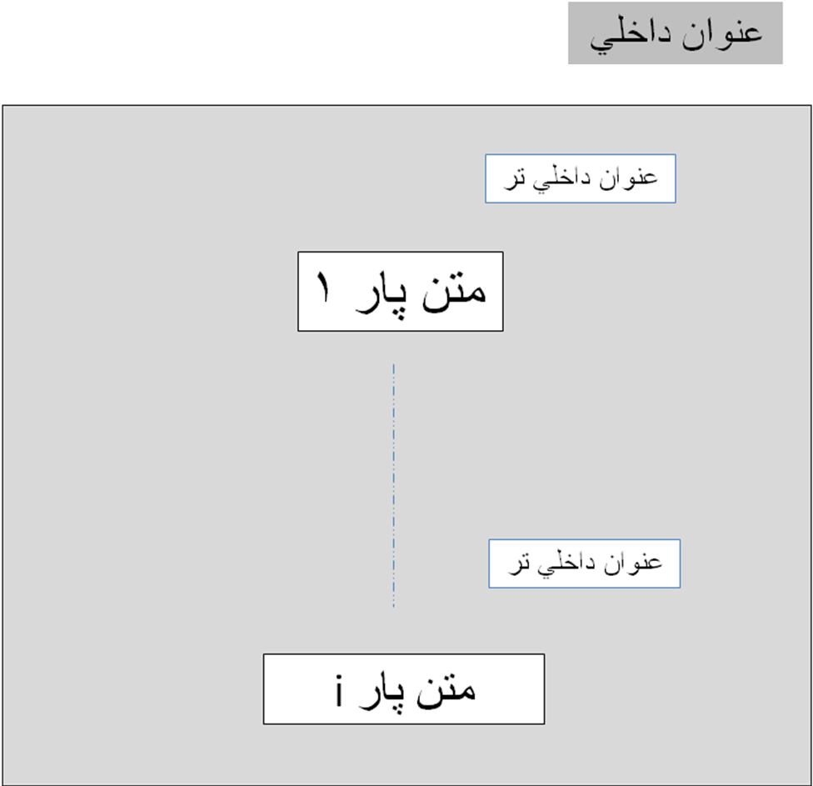
قسمت یا فصل :
روشن است که در یک ارائه با کمیت زیاد مثلا گزارش تفصیلی یا کتاب متن بخش نیز می تواند مرکب باشد یعنی تعدادی متن بخش دارای یک عنوان داخلی که می توان آن را قسمت یا فصل نامید .
شالوده ارسطویی :
اجزاء متن اصلی یعنی متن پار ، متن بخش و ... و حتی خود نوشتپار باید شالوده ای داشته باشد شامل مقدمه ، شرح و نتیجه که اصطلاحا به آن شالوده ارسطویی می گویند.
چند توصیه برای نگارش بهتر :
- دقت در انتخاب نوع کاغذ ، رنگ جوهر ، حاشیه گذاری مناسب ، خوانانویسی و نقطه گذاری
- بهگزینی واژه ها و دقت در انتخاب الفاظ
- درست نویسی واژه ها و پیروی از قواعد منطقی املای فارسی
- پیروی از دستور زبا فارسی و پرهیز از استعمال کلمات و ترکیبات نادرست
- ساده نویسی و پرهیز از عبارت پردازی و فضل فروشی
- کوتاه نویسی و پرهیز از تفصیلهای نابجا
- حقیقت نویسی و پیروی از منطق و استدلال
- دقت در مقدمه چینی و نتیجه گیری
- تیزبینی و باریک بینی
- تصحیح و وارسی نوشته و حک و اصلاح مکرر
اجزای بخش آغازین در یک ارائه کتبی:
- جلد ( روی جلد )
- صفحه سفید ابتدایی ( برگ آزاد )
- صفحه عنوان
- صفحع رعایت شئون فرهنگی
- صفحه نظر داوران
- پیشگفتار
- اپی نگاشت ( epigraph)
- صفحه های تقدیم وسپاس
- صفحه های فهرست مطالب
- صفحه های فهرست جدولها و شکلها
- صفحه های فهرست نمادها و نشانه ها ( می تواند در بخش پیوستها گذاشته شود )
- چکیده مولف
اجزای بخش پایانی در یک ارائه کتبی:
- پیشنهادات و نظرات
- پیوستها
- فهرست منابع
- چکیده ( به زبان انگلیسی )
- صفحه عنوان ( به زبان انگلیسی )
- صفحه سفید انتهایی
- جلد ( پشت جلد )
اجزاء درون بخش میانی در یک ارائه کتبی:
این اجزاء عبارتند از پانوشت ، شکل ، جدول ، نتیجه نهایی و خلاصه نهایی و متن اصلی که جزء اصلی این این بخش است .
پانوشت :
پانوشت که به آن زیرنوشته ، پی نوشت ، پابرگ ، زیرنویس و پاورقی هم گفته می شود : کلمه ، عبارت ، جمله یا جملاتی است که در پایین متن اصلی در صفحه نوشته می‌شود و با موضوع مطرح شده در متن صفحه رابطه معنایی و موضوعی دارد . گاه به پانوشت حاشیه هم می‌گویند .

انواع پانوشت :
- استنادی
- ارجاعی
- توضیحی
- اطلاع دهنده
منظور از نوشتن پانوشت :
- رعایت امانت : در نقل قول و در تلخیص باید منبع مرجع را معرفی کنیم
- اعتبار بخشیدن به مطلبی که می نویسیم
- ارجاع دادن خواننده به قسمتی دیگر از متن
- توضیح بیشتر درباره ایده ای که در متن مطرح شده است
- دادن اطلاعاتی به خواننده از قبیل : املاء اسامی بیگانه ، معادل بیگانه یک اصطلاح فارسی ، معرفی اجمالی یک شخصیت – یک مکان – یک رویداد و یک برهه تاریخی
مشخصات نشر | مشخصات منبع | مشخصات مولف | نوع منبع
نام ناشر ويرگول محل نشر ويرگول تاريخ | عنوان كتاب ويرگول شماره مجلد ويرگول شماره ويراست ويرگول نام و نام خانوادگي مترجم ويرگول | نام ونام خانوادگي مولف ويرگول | كتاب
عنوان مجله ويرگول شماره مسلسل ويرگول تاريخ نقطه ويرگول شماره صفحه (ها) نقطه | عنوان مقاله (محصور در علامت ”‌ ” ) ويرگول | به همان صورت بالا | مقاله از مجله
عنوان روزنامه ويرگول محل انتشار ويرگول تاريخ كامل ويرگول شماره صفحه ويرگول شماره ستون نقطه | عنوان مقاله ويرگول | به همان صورت بالا | مقاله از روزنامه
شماره مجلد ويرگول تاريخ نقطه ويرگول شماره صفحه (ها) ويرگول | عنوان دائره المعارف ويرگول | به همان صورت بالا | مقاله از دائره المعارف
نام ناشر ويرگول محل نشر ويرگول تاريخ نقطه ويرگول شماره صفحه(ها) نقطه | عنوان فرهنگ لغات ويرگول | به همان صورت بالا | فرهنگ لغت

نحوه نوشتن پانوشت استنادی و ارجاعی:
در ساده ترین صورت و صرفنظر از پاره ای جزئیات در بار اول ارجاع یا استناد باید سه مجموعه اطلاع به خواننده داده شود :

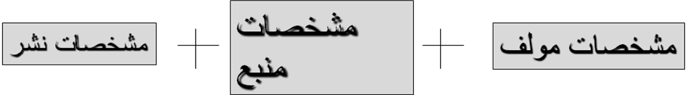

روش استناد یا ارجاع در متون علمی – فنی :
معمولا در متن علمی – فنی به جای استفاده از پانوشت استنادی یا ارجاعی در همان متن به یکی از دو روش زیر عمل می شود :
1- ( نام خانوادگی مولف ، شماره منبع در فهرست منابع و شماره صفحه )
مثال : در متن فارسی ( بیرشک ، 7 ، ص 20)
در متن بیگانه ( knuth / 8 / p.52)
2- ( نام و نام خانوادگی مولف تاریخ نشر )
مثال : در متن فارسی ( ادیب سلطانی 1365)
در متن بیگانه ( tannbaum 1997 )
اگر از یک مولف بیش از یک اثر در فهرست آمده باشد آنها را به کمک حروف الفبا مشخص می کنیم .
مثال : ( آرام 1358- الف )
جلسه هفتم
شکل :
شکل امکانی است برای کمک به افزایش وضوح ارائه و سرعت بخشیدن و آسان کردن دریافت و درک مطلب برای مخاطب .
استفاده از شکل در متون علمی – فنی بسیار رایج است . نقش اطلاع رسانی یک شکل خوب و مناسب معادل نقش صدها کلمه است .
گونه های مختلف شکل :
- رسم
- عکس
- نقشه
- منحنی
- گراف
- نمودار ( خطی ، میله ای ، سطحی ، حجمی ، پیکتو گراف و ... )
تعداد شكلها و جدولها | تعداد صفحات
1 يا 2 | 2/1
1 يا 2 | 1
1 يا 2 | 2
1-6 | 3
1-8 | 4
1-12 | 6
1-15 | 8

ویژگیهای شکل :
- سادگی و وضوح
- وحدت ایده
- استقلال از متن
- تناسب با متناظر واقعی
- مقیاس داشته باشد
- دارای نمادها و علائم راهنمای لازم باشد
- دارای شماره و عنوان باشد
- اندازه مناسب
محل درج و نحوه ارجاع شکل :
شکل باید حتی الامکان نزدیک به متن مربوطه اش و بین دو نوشتپار و با دو سطر فاصله از آنها درج شود اگر حداکثر 3 صفحه از متن مربوطه اش فاصله داشته باشد قید شماره شکل برای ارجاع به آن کفایت می کند در غیر اینصورت شماره صفحه را هم باید قید کرد . اگر شکل از منبعی گرفته شده باشد حتما باید منبع را معرفی کنیم .
جدول :
جدول ساختاری است منظم حاوی مجموعه ای از داده ها مانند رقمها ، نشانه ها ، کوته نوشتها ، نامها وخلاصه مطالب که معمولا بهم مربوطند و یا ربط داده می شوند . جدول امکانی است برای ارائه یک ایده و یا جمع بندی یک بحث و به عنوان وسیله تجزیه و تحلیل کمی و کیفی اطلاعات مورد استفاده قرار می گیرد .
ویژگیهای جدول :
- جدول باید ساده و واضح و خوشنما باشد
- جدول باید فشرده و منحصر باشد
- جدول باید وحدت ایده داشته باشد
- جدول باید استقلال وجودی داشته باشد
- جدول باید قابل ارائه بصورتهای مختلف چاپی باشد
- اندازه اش مناسب باشد
- کرانهای راست و چپ جدول باید از کرانهای راست و چپ کاغذ فاصله داشته باشد
- برای رسم جدول استفاده از سه خط افقی کافی است
- جدول باید دارای شماره و عنوان باشد
- جدول لزوما همیشه حاوی اعداد و ارقام نیست
- در متن باید توضیحاتی در حد لازم و اختصار در مورد جدول آورده شود
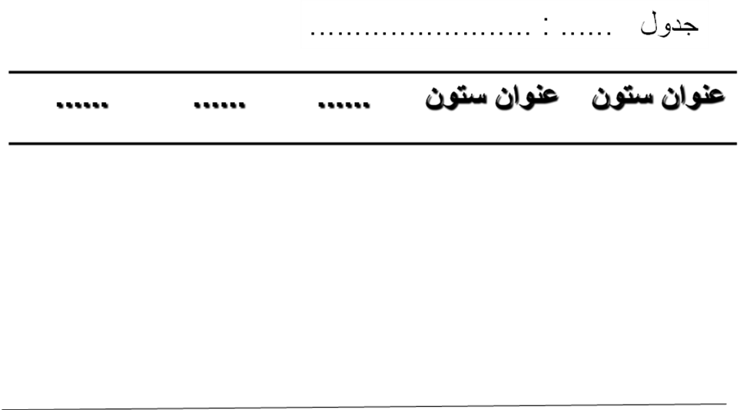
رنگ كاغذ | رنگ جوهر | رديف
زرد | سياه | 1
سفيد | سبز | 2
سفيد | قرمز | 3
سفيد | آبي | 4
آبي | سفيد | 5
سفيد | سياه | 6
قرمز | زرد | 7
سبز | سفيد | 8
قرمز | سفيد | 9
سياه | سفيد | 10
زرد | قرمز | 11
قرمز | سبز | 12
سبز | قرمز | 13
قرمز | آبي | 14
نتیجه و خلاصه :
این دو جزء در پایان متن اصلی درج می شوند. اندازه نتیجه و خلاصه بستگی به اندازه متن اصلی دارد مثلا در مورد مقاله علمی – فنی ( 8 تا12 صفحه ) هر یک از این دو جزء یک یا دو نوشتپار است .
نتیجه :
هر مطلبی که نوشته می شود به ویژه مطالب علمی و فنی نتیجه ای دارد . نتیجه یک مطلب منظور اصلی و نهایی آن است . مخاطب ارائه نوشتاری همیشه انتظار دارد که از نتیجه نهایی آن گونه که مورد نظر ارائه کننده است آگاه شود و احیانا ان را با نتیجه ای که خود از متن اصلی می‌گیرد مقایسه کند .
نحوه تنظیم نتیجه :
در تنظیم نتیجه ضمن جمع بندی استدلالها و بیان مختصر ارتباط منطقی بین مفاهیم اساسی و ایده اصلی بحث نتیجه یا نتایج مهم را بصورت ساده و واضح بیان می کنیم . چنانچه متن اصلی از چند فصل یا قسمت تشکیل شده باشد بهتر است نتیجه هر فصل در انتهای آن درج شود .

خلاصه :
خلاصه نوع خاصی از چکیده عام است و هدف از درج آن کم و بیش همان است که در بحث چکیده مولف خواهد آمد اما تفاوتهایی با چکیده مولف دارد . در نوشتن خلاصه فرض بر این است که خواننده متن را خوانده است در حالیکه در چکیده مولف چنین نیست .
روش تنظیم خلاصه :
در تنظیم خلاصه یک ارائه کتبی علمی – فنی هرچند می‌توان به روش گفته شده در بحث تلخیص عمل کرداما باید توجه داشت که چنین خلاصه ای باید به گونه‌ای نوشته شود که پاسخ پر سشهای زیر از آن بدست آید :
- موضوع یا مسئله دقیقا چه بوده است
- حیطه و حدود آن چگونه بوده است
- چه کارهایی انجام شده است ؟
- چه راه حل هایی ارائه شده است ؟
- مهمترین نتیجه بدست آمده چه بوده است ؟

جلسه هشتم
در اینجا به شرح بعضی از اجزاء بخش آغازین در یک ارائه کتبی می پردازیم
جلد :
در بعضی از گونه های ارائه کتبی لازم ودر بعضی دیگر لازم نیست. معمولا در آن گونه هایی که نیاز به جلد دارند محتوای صفحه عنوان روی جلد هم درج می شود .
صفحه عنوان :
در بیشتر گونه های ارائه کتبی صفحه عنوان صفحه جداگانه ای است که صورت و محتوای خاص خود را دارد.
پیشگفتار :
متنی است که ارائه کننده در بعضی گونه های کتبی می نویسد تا اطلاعاتی را در مورد ارائه کتبی وجنبه های مرتبط با آن به خواننده بدهد. محتوای پیشگفتار بستگی به نظر ارائه کننده و قلم و قدرت نگارش او دارد .
در یک ارائه علمی – فنی معمولا به نکات زیر در پیشگفتار اشاره و پرداخته می شود :
- یک یا دو جمله آغازین و جذب کننده
- اهمیت و جایگاه موضوع
- انگیزه و هدف از انتخاب موضوع
- سوابق کارهای انجام شده توسط دیگران در موضوع
- امکانات و دشواریهای مطالعه وتحقیق
- روش تحقیق و کسب اطلاعات
- مخاطبین و سطح پیش دانسته های آنها
- نحوه مطالعه ارائه کتبی
- توضیح علائم اختصاری و قراردادهای نگارشی و غیره
- توضیح در مورد نحوه انتخاب معادل های کلمات بیگانه
- تقدیم و سپاسگزاری
- یک یا دو جمله پایانی تاثیرگذار
- درج یک یا دو عبارت یا جمله از حکیمان و دانایان متناسب با موضوع توصیه میشود .
- نام و نام خانوادگی نویسنده
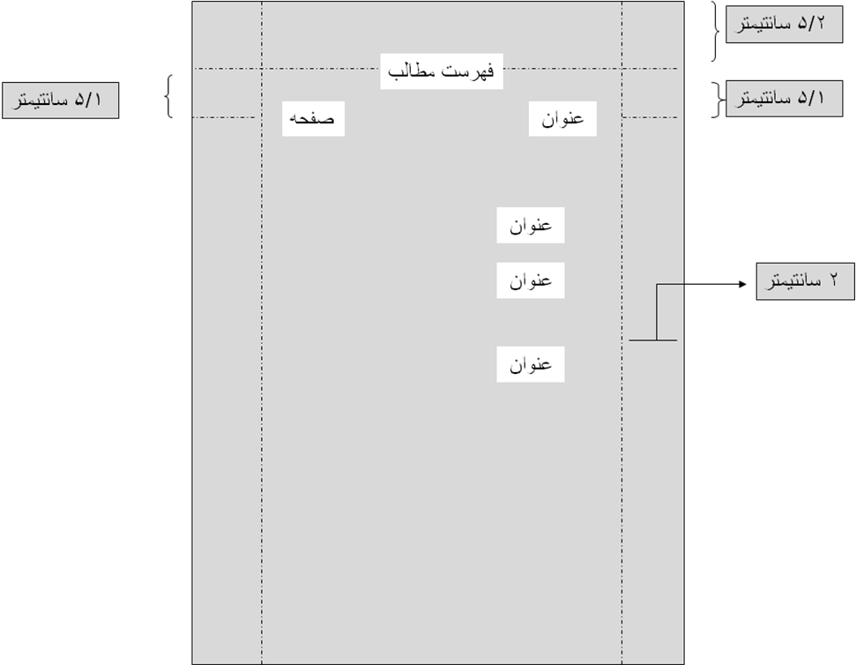
فهرست شکلها و جدولها :
برای تنظیم این فهرستها به همان ترتیب فهرست مطالب عمل می گردد با این تغییر که به جای عبارت << فهرست مطالب >> عبارت << فهرست شکلها >> یا << فهرست جدولها >> گذاشته می شود .
اگر تعداد شکلها و جدولها کم باشد نیازی به دو فهرست جداگانه نیست .

چکیده مولف :
برای اصطلاح چکیده تعریفهای متعددی ارائه شده است و گاه آن را با خلاصه یکسان می دانند و گفته می شود : خلاصه ای بسیار فشرده از یک متن . اما چکیده از دیدگاه تخصصی چکیده نویسان انواع دارد . چکیده نویسی در معنای گسترده آن نوعی تخصص است و کارشناسان خاص خود را دارد .
اهداف چکیده نویسی در معنای گسترده عبارتند از :
- صرفه جویی در زمان مطالعه
- رفع مشکل زبان : چکیده معمولا به زبانهای زیادی تولید می شود .
- تسهیل در تصمیم گیری در انتخاب منبع
- تسهیل در جستجوی مطلب
- کمک به نشر دانش و فن
نکاتی که در نوشتن چکیده مولف باید رعایت گردد:
- اندازه چکیده : بین 50 تا 250 کلمه
- چکیده باید به طرزی تنظیم شود که بدون مراجعه به متن اصلی ایده اصلی متن به خواننده منتقل شود .
- مفاهیم اصلی متن ( کلمات کلیدی ) باید در انتهای چکیده ذکر شوند .
- چکیده معمولا درست قبل از شروع متن اصلی آورده می‌شود .
- چکیده ارائه کتبی آکادمیک بهتر است به دو زبان ( فارسي و انگلیسی ) نوشته شود .
پیشنهادات و نظرات :
در برخی از گونه های ارائه کتبی مثل گزارشهای اداری ، فنی ، گزارش کار آموزی ، رساله فارغ التحصیلی و غیره لازم است که ارائه کننده پیشنهادات و نظرات خود را به طور منطقی و منسجم ارائه کند . در هر حال در متون علمی وفنی پیشنهادات و نظرات باید صریح – صادقانه – مسئولانه – و خیرخواهانه و منطبق بر << منطق سرد >> نوشته شوند و خالی از حب و بغض باشند .
پیوستها :
- در ارائه کتبی گاه لازم است مطالبی را که به نحوی از نظر موضوعی یا مفهومی مرتبط با مطالب متن اصلی هستند اضافه کنیم . تشخیص اینکه چه مطالبی را باید در قسمت پیوستها آورد همیشه آسان نیست .
معمولا در موارد زیر مطالب را در قسمت پیوستها درج می کنیم:
مطالبی که از نظر ارائه کننده اصلی نبوده ولی به نحوی با مباحث متن اصلی در ارتباط هستند مطالبی که پس از تنظیم نهایی ارائه کتبی به آنها دست یافته باشیم توضیح بیشتر بعضی از اصطلاحات متن اصلی انواع فهرستها مثل فهرست اختصارات وعلایم بکار رفته در متن اصلی ، فهرست اسامی خاص ، نمایه ها و غیره جدولها ، شکلها و فرمولهای کامپیوتری که به دلیلی امکان درج آنها در متن اصلی نباشد .
فهرست منابع :
این فهرست را کتابنامه ، کتابشناسی ، و گاه کتابنگاری نیز می گویند . در اکثر انواع ارائه نوشتاری حتما باید منابعی که در تنظیم و آماده سازی محتوای ارائه مورد استفاده قرار گرفته اند معرفی شوند زیرا اصل رعایت امانت نزد اهل اندیشه و قلم چنین حکم می کند .
فهرست منابع را می توان بر اساس ضوابط مختلفی تنظیم کرد از جمله :
- برحسب فرم انتشار منبع
- برحسب اصلی و فرعی بودن منبع
- بر حسب تاریخ انتشار
- بر حسب نظم الفبایی نام مولفین
- برحسب نظم الفبایی عنوان منابع
- برحسب موضوعات
- بر حسب زبان
نکاتی در مورد نحوه نوشتن مشخصات منبع :
- در متون علمی – فنی گاه به سبب اهمیت فقره اطلاع تاریخ آ ن را بلافاصله بعد از نام کوچک مولف قید مکنند .
- اگر از یک مولف بیش از یک منبع مورد استفاده قرار گرفته باشد تکرار نام خانوادگی و نام کوچک او لزومی ندارد .
- گاه چهار حرف اول نام خانوادگی مولف و دو رقم تاریخ محصور در علامت [ ] قبل از نام خانوادگی مولف آورده میشود .
- توجه داشته باشیم که در جزئیات اطلاعات فوق به ویژه استفاده از نشانه های سجاوندی بین مولفین ، ویراستاران و ناشران چندان اتفاق نظر نیست .
مشخصات نشر | مشخصات منبع | مشخصات مولف | نوع منبع
محل نشر علامت : نام ناشر ويرگول تاريخ نشر نقطه | عنوان كامل كتاب ويرگولنام ويراستار يا مترجم باقيد كلمه ويراسته يا ترجمه ويرگول شماره مجلد ويرگول شماره ويراست نقطه | نام خانوادگي مولف (مولفين ) ، نام (هاي) كوچك مولف (مولفين) يا نام ويراستار به عنوان مولف يا موسسه اي كه نقش مولف را دارد نقطه | كتاب
عنوان مجله ويرگول شماره مسلسل ويرگول تاريخ ويرگول شماره صفحات اول و آخر نقطه | عنوان كامل مقاله محصور در علامت ”‌ ” نقطه | به همان صورت بالا | مقاله از مجله
محل نشر علامت : نام ناشر ويرگول شماره صفحه (ها) نقطه | عنوان مقاله محصور در علامت ” ” ويرگول كلمه «در» عنوان كتاب ويرگول نام ويراستار (ها) كلمه ويراستار در پرانتز نقطه | مثل بالا | مقاله از كتاب
نام دانشگاه ويرگول تاريخ ويرگول شماره صفحه (ها) نقطه | عنوان رساله ويرگول درجه اي كه رساله براي اخذ آن نوشته است در پرانتز ويرگول | مثل بالا | رسا له (تز)
عنوان روزنامه ويرگول محل نشر ويرگول تاريخ نقطه | مثل مقاله از مجله | مثل مقاله از مجله | مقاله از روزنامه
عنوان دايره المعارف ويرگول شماره مجلد ويرگول شماره صفحات اول وآخر نقطه | مثل مقاله از مجله | مثل كتاب | مقاله از دائره المعارف

جلسه نهم
ویژگیهای نوشتار علمی- فنی :
- ویژگیهای زبانی
- ویژگیهای کیفی
- عوامل منفی در ارائه نوشتاری علمی – فنی
- لزوم مدیریت نوشتار علمی – فنی
ویژگیهای زبانی عبارتند از :
- روانی و سادگی
- طبیعی بودن
- موجز بودن
- کتابتی بودن
- معاصر بودن
- جدی بودن
- نداشتن افعال شخصی
- نداشتن ضمایر شخصی
- نداشتن عبارات یا جملات طولانی
ویژگیهای کیفی عبارتند از :
- اطلاع دهندگی
- داشتن اعتبار و درستی علمی – فنی
- منطق مندی
- مستدل بودن
- انسجام و یکدست بودن
- متناسب با موضوع بودن
- وضوح
- کامل بودن
- صریح بودن
- تخصصی و موکد به موضوع بودن
- عینی و واقعیت نما بودن
- امین بودن
- نداشتن لفاظیهای بی مورد
- نداشتن تکیه های بیجا و بیش از اندازه
- اطمینان بخش بودن
- مبالغه آمیز نبودن
- حقیقت مند بودن و غیره
عوامل منفی در ارائه نوشتاری علمی – فنی
- نادرستی تعریف موضوع
- عدم دقت در تعیین عنوان اصلی
- عدم انتخاب درست سرفصلها و عناوین داخلی
- روشن نبودن انگیزه نوشتن
- تعیین نادرست خواننده و سطح آن
- نادرستی داده ها
- عدم صراحت بیان
- عدم توانایی نویسنده در بررسی مطلب از دیدگاه خواننده
- عدم انتخاب روشهای مناسب گسترش مطلب
- ضعیف بودن استدلالها
- عدم انسجام و هماهنگی قسمتهای مختلف نوشتار
- عدم وجود توالی منطقی بین قسمتهای نوشتار
- وجود اطلاعاتی که بدیهی هستند
- چند بار نویسی، لفاظی و حاشیه پردازی
- کامل نبودن نوشته
- وجود اصطلاحات علمی – فنی ناآشنا و غیره
لزوم مدیریت نوشتار علمی – فنی :
در سازمانهایی که به نحوی به کار دانش و فن می پردازند اعم از آکادمیک ، دانشگاهی ، فنی – صنعتی، حرفه ای و ... لازم است که بخشی از سازمان به عنوان مسئول تولید نوشتار علمی – فنی در نظر گرفته شود . این نکته بسیار مهم باید درک شود که در حیطه دانش و فن و به ویژه در کار پژوهش ، تولید و توسعه، نوشتن امری اساسی است . بدون نوشتن ایده ها ، یافتارها ، دانستارها و ... و ارائه آنها کار پژوهش ، تولید و توسعه ناتمام است .
وظایف مدیریت نوشتار علمی – فنی:
- تامین نیروی تخصصی تولید نوشتار علمی – فنی
- تامین مکان و ابزارهای مناسب برای تولید نوشتار
- سرپرستی نویسندگان و استفاده بهینه از زمان
- تبیین صریح و روشن خواسته های مدیریت سازمان از تولیدکنندگان نوشتار
- نظارت در آماده سازی نوشتار
- ویرایش نوشتار بطور کامل و صریح
- تایید نهایی نوشتار و ارائه آن به مدیریت سازمان
- ارزیابی و تشویق نویسندگان کارآ
انواع نوشتار علمی – فنی :
نوشتارهای علمی – فنی را می توان از چند دیدگاه رده بندی کرد مثلا از نظر محیط تولید ، صورت( فرم )، محتوا ، کاربرد ، سطح و ...
انواع نوشتار علمی – فنی باتوجه به هدف اصلی تالیف کتاب حاضر :
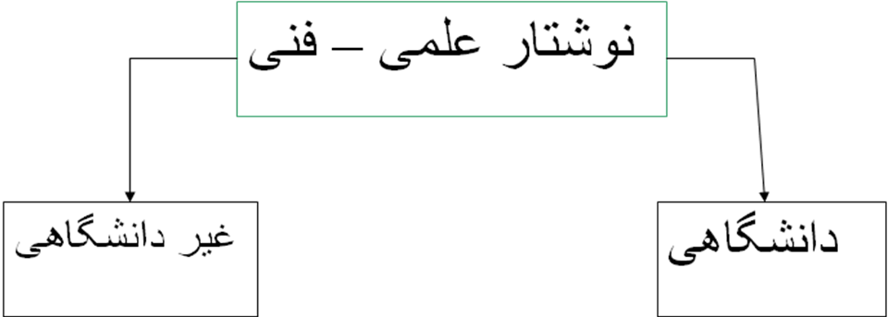
نوشتار دانشگاهی و غیر دانشگاهی :
منظور از نوشتار دانشگاهی ( تحصیلی ) بعضی و نه همه نوشتارهایی است که فرد در سطوح مختلف تحصیلات دانشگاهی تهیه و تنظیم می کند مثلا کتاب و جزوه در اینجا مورد نظر نیست .
منظور از نوشتار غیر دانشگاهی ( کاری ) بعضی و نه همه نوشتارهایی است که یک فرد در محیطهای کاری تهیه وتنظیم میکند و کاربردهای متفاوت دارند .
گونه های رایج نوشتار دانشگاهی ( تحصیلی ):
- گزارش مطالعه بیشتر ( تحقیق ) در چارچوب یک درس
- گزارش درس << سمینار >>
- گزارش انجام پروژه در چارچوب یک درس ( پروژه درسی )
- گزارش انجام << کارآموزی >>
- گزارش پروژه پایان دوره کارشناسی
- پایان نامه ( رساله ) دوره کارشناسی ارشد
- دانشنامه ( تز ) دوره دکترا و پسا دکترا
- گزارش کار آزمایشگاه
- مقاله
- گزارش بازدید ( گردش ) علمی
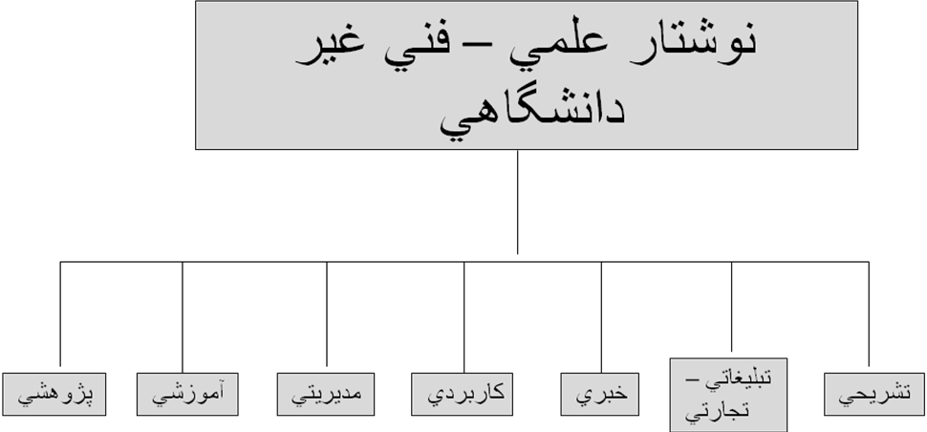
جلسه دهم
گزارش << مطالعه بیشتر >> ( تحقیق ) در چارچوب یک درس:
گزارشی مطالعه ای است که دانشجو در چارچوب یک درس به پیشنهاد یا به تکلیف استاد انجام می دهد و هدف اصلی اش کسب آگاهی بیشتر پیرامون موضوع با ایده ای است که استاد معمولا مرتبط با محتوای درس مطرح میکند .
اجزاء و ساختار گزارش << مطالعه بیشتر >> :
- جلد
- صفحه سفید
- صفحه عنوان
- صفحه رعایت شئون فرهنگی
- پیشگفتار
- صفحه فهرست مطالب
- صفحه فهرست شکلها و جدولها
- چکیده مولف با عنوان چکیده
- متن اصلی ( حاوی بخش مقدمه ورود به مطلب و سایر بخشها )
- خلاصه هر سرفصل
- نتیجه گیری
- خلاصه کل مطلب
- پیوستها
- فهرست منابع
- صفحه سفید
- جلد
طرح صفحه عنوان گزارش << مطالعه بیشتر >> :
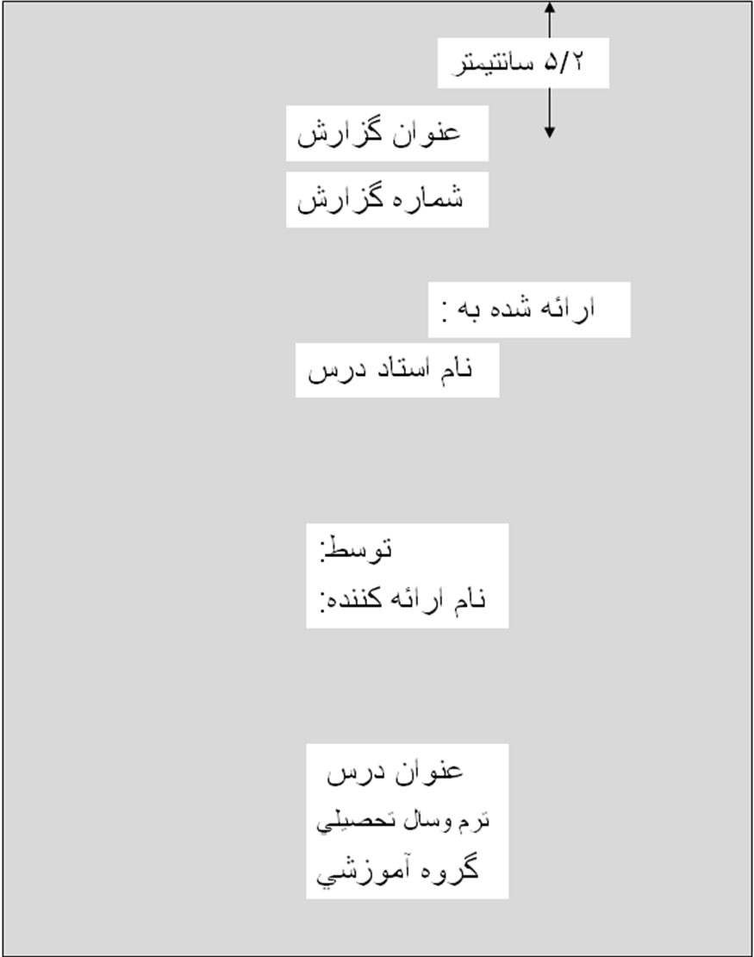
گزارش انجام << پروژه >> درسی :
در برنامه آموزشی بعضی از رشته های دانشگاهی به ویژه رشته های فنی درسهایی وجود دارد که << پروژه دار >> هستند . هدف از انجام چنین پروژهایی اساسا این است که دانشجو با کاربرد بعضی از مفاهیم مهم تر درس در عمل آشنا شده و آنها را در یک پروژه علمی بکار ببرد.
اجزاء و ساختار این گزارش همان است که در گزارش << مطالعه بیشتر >> دیدیم . صفحه عنوان هم به همان صورت صفحه گزارش قبلی است . فقط به جای < عنوان درس > باید نوشت : < پروژه درس : عنوان درس >
گزارش کارآموزی و هدف از کارآموزی :
- کارآموز به محیط کاری بیرون از محل تحصیل اعزام می شود تا کار بیاموزد نه اینکه عهده دار انجام کاری بشود که قرار است در محیط کاری انجام پذیرد. و اگر هم باید در انجام کاری مشارکت کند این مشارکت حتما به صورت هدایت شده و تحت نظر خواهد بود و کننده اصلی کار نیست .
اجزاء و ساختار گزارش کارآموزی :
- جلد
- صفحه سفید
- صفحه عنوان
- صفحه رعایت شئون فرهنگی
- پیشگفتار
- صفحه های فهرست مطالب
- صفحه های فهرست شکلها و جدولها
- چکیده
- معرفی محل کار آموزی
- معرفی بستره کارآموزی + معرفی موضوع کارآموزی
- متن اصلی
- نتیجه گیری
- خلاصه
- پیشنهادات و انتقادات
- پیوستها
- فهرست منابع
- صفحه سفید
- جلد
طرح صفحه عنوان گزارش کارآموزی و نیز محتوای روی جلد
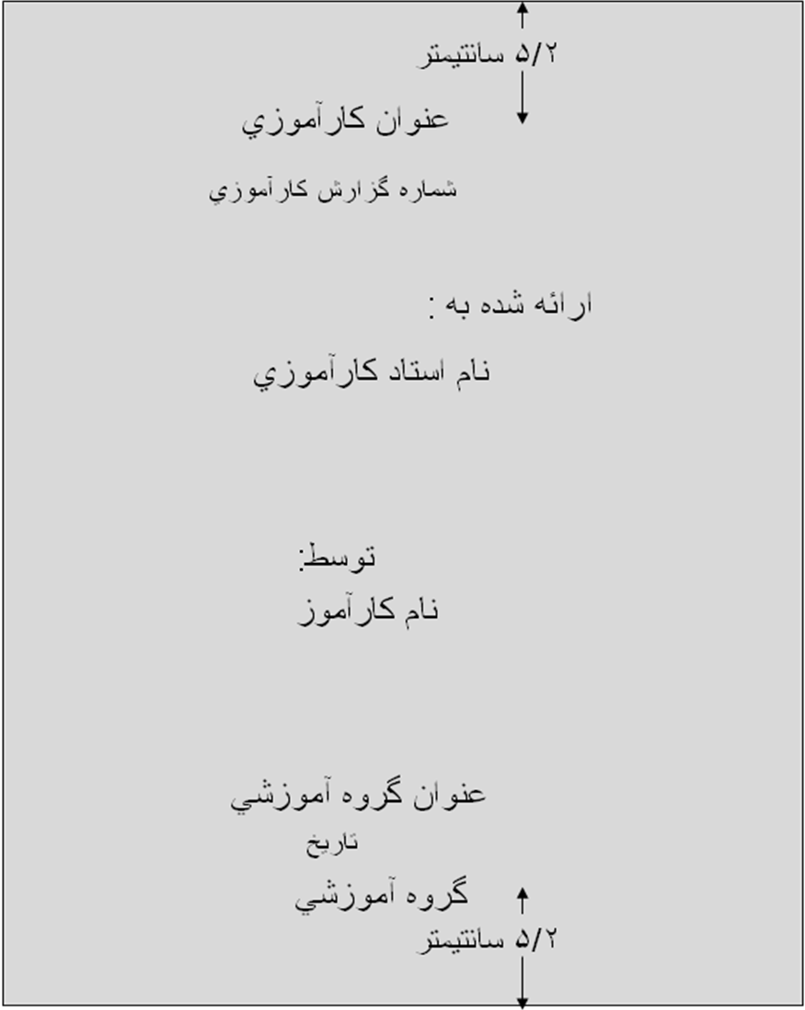
گزارش پروژه پایان دوره کارشناسی ، رساله دوره کارشناسی ارشد و دانشنامه ( تز) دوره دکترا :
در برخی از رشته های علمی – فنی به ویژه رشته های مهندسی درسی بنام << پروژه >> وجود دارد که بعنوان پروژه ( رساله ) پایان دوره در سطح کارشناسی ( ویا کارشناسی ارشد ) شناخته می شود . دانشجوی دوره دکترا هم طبعا باید دانشنامه یا تز بنویسد که گزارش چند سال مطالعه و پژوهیدن است .

اجزاء و ساختار گزارش پروژه دوره کارشناسی و رساله کارشناسی ارشد و دانشنامه دوره دکترا:
- جلد ( مطالب صفحه عنوان روی جلد نیز نوشته می شود )
- صفحه سفید
- صفحه عنوان
- صفحه رعایت شئون فرهنگی
- پیشگفتار
- تقدیم نامه ( می تواند در پیشگفتار درج شود )
- سپاس نامه ( می تواند در پیشگفتار درج شود )
- صفحه های فهرست مطالب
- صفحه های فهرست شکلها و جدولها
- اپی گراف ( یک یا دو و نه بیشتر )
- چکیده
- بخشهای متن اصلی ( با شروع از بخش مقدمه )
- خلاصه هر فصل مستقل در انتهای همان فصل و ترجیحا به فارسی و انگلیسی
- نتیجه گیری ( ترجیحا به فارسی و انگلیسی )
- خلاصه کل مطلب ( ترجیحا به فارسی و انگلیسی )
- پیشنهادات : محورهای مطالعه و گسترش بیشتر ( ترجیحا به فارسی و انگلیسی )
- پیوستها
- فهرست منابع
- چکیده ( به انگلیسی )
- صفحه عنوان ( به انگلیسی )
- صفحه سفید
- در رساله کارشناسی ارشد و دانشنامه دکترا برگ تایید هم باید وجد داشته باشد که معمولا قبل از پیشگفتار درج می شود .
طرح صفحه پروژه دوره كارشناسي :
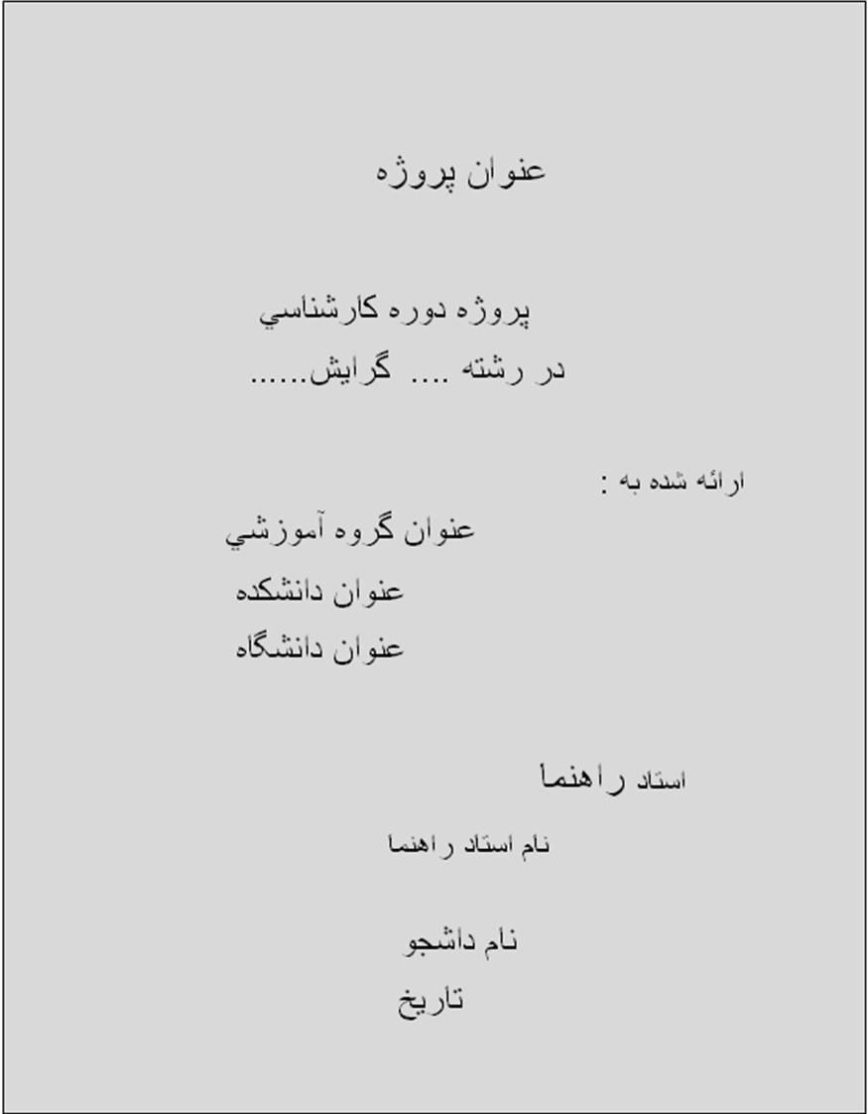
طرح صفحه پروژه دوره كارشناسي يا رساله دوره كارشناسي ارشد :
طرح صفحه عنوان پروژه دوره كارشناسي (به انگليسي):
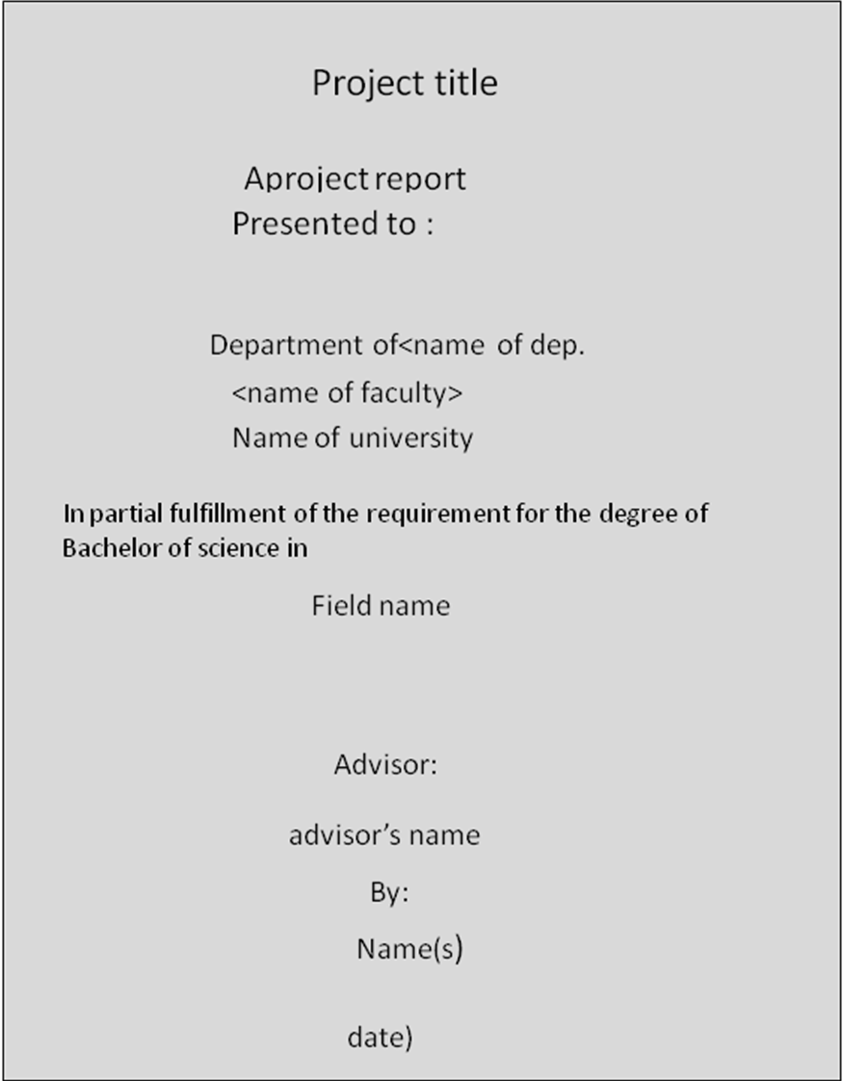
طرح روي جلد و نيز عنوان رساله يا پايان نامه دوره كارشناسي ارشد و دوره دكترا به چند طرز تنظيم مي‌شود، در اينجا سه طرح ارائه مي‌گردد:
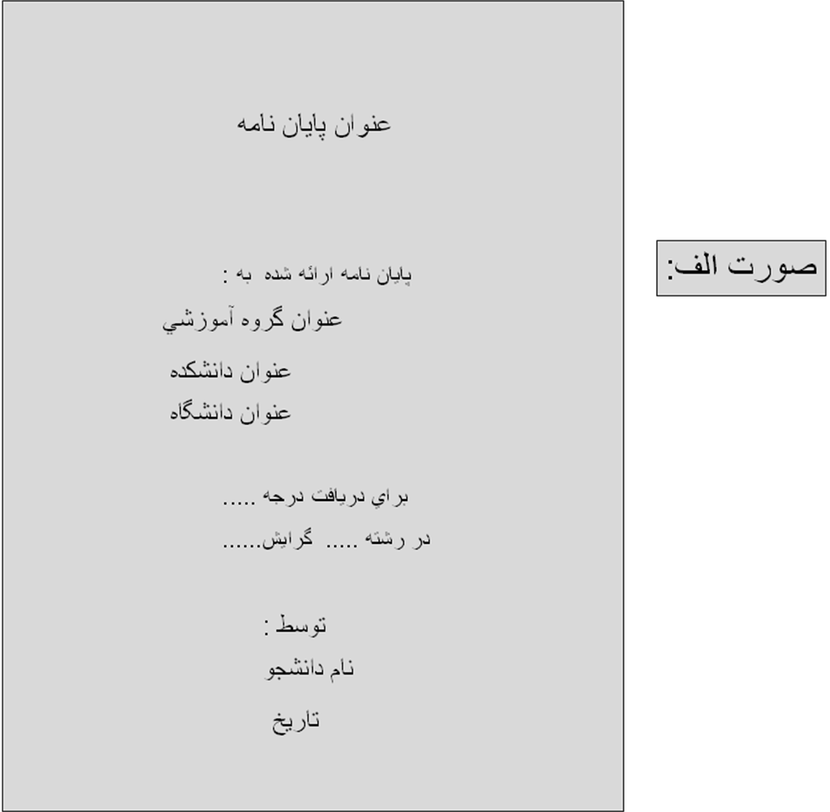
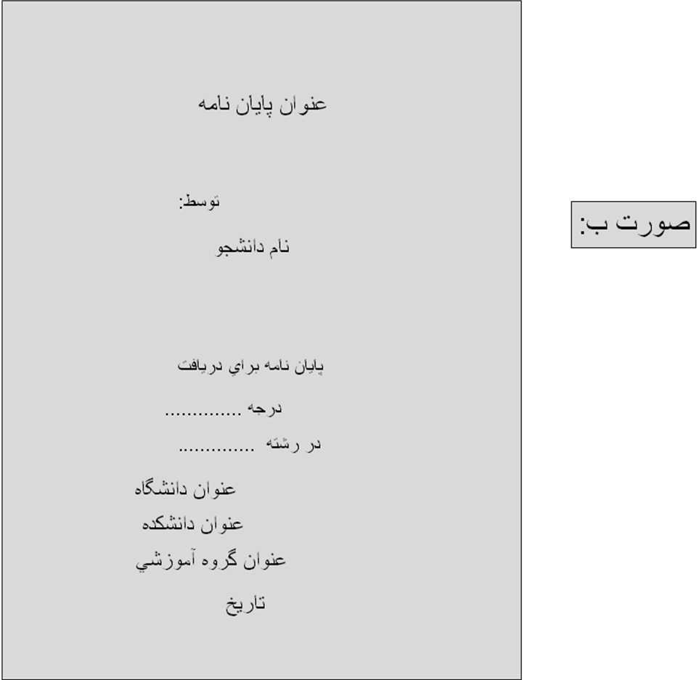
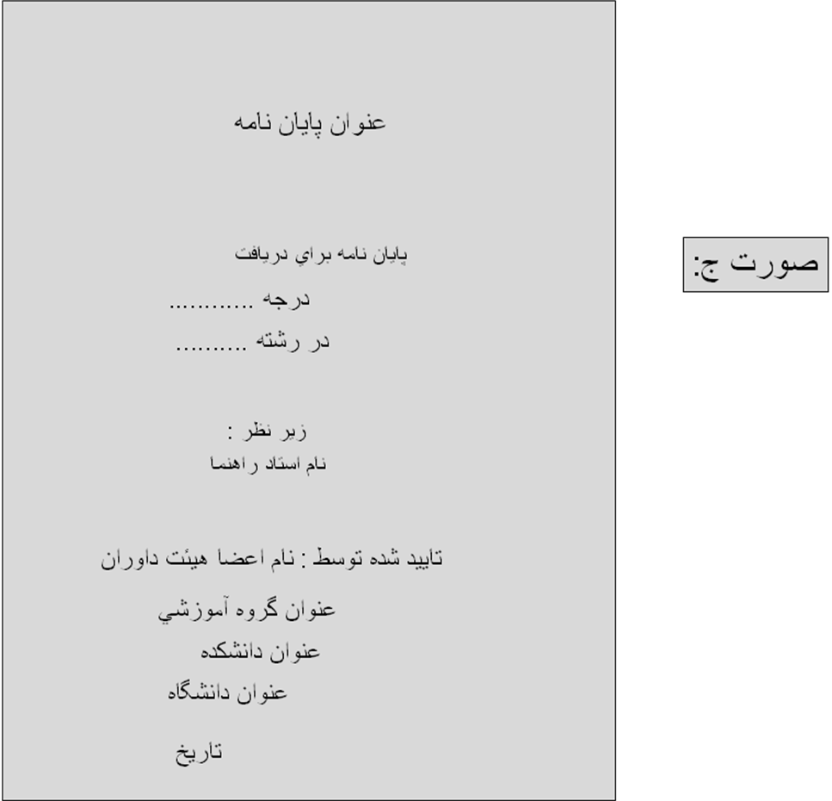
گزارش کار آزمایشگاه :
در گزارش آزمایشگاه داده ها ، روشها و یافته های آزمایشگاهی درج می شوند و البته با کتابچه راهنمای آزمایش فرق دارد . این گزارش در واقع سند انجام کار آزمایشگاهی است بنابراین باید دقیق ، صریح ، روان و ساختمند باشد . برای تامین ساختمندی این گزارش باید اجزاء آن بر اساس یک روال منطقی در پی هم آورده شوند .
اجزاء گزارش آزمایشگاه :
- عنوان گزارش
- شماره آزمایش – شما ره قسمت
- تاریخ و ساعت
- محل ( نام آزمایشگا ه )
- موضوع آزمایش
- نام درس
- دستگاههای مورد استفاده
- چارچوب نظری آزمایش به اجمال
- داده ها : در شکل جدولی
- روش های بکار رفته در انجام آزمایش
- شرح دیده ها
- جدولها و نمودارهای خواسته شده
- نتیجه گیری به کمک عباراتی کوتاه و دقیق
- پاسخ به پرسشها
- پیوستها در صورت ( وجود )
- نام و نام خانوادگی آزمایش کننده
- امضاء
فرم گزارش آزمايشگاه
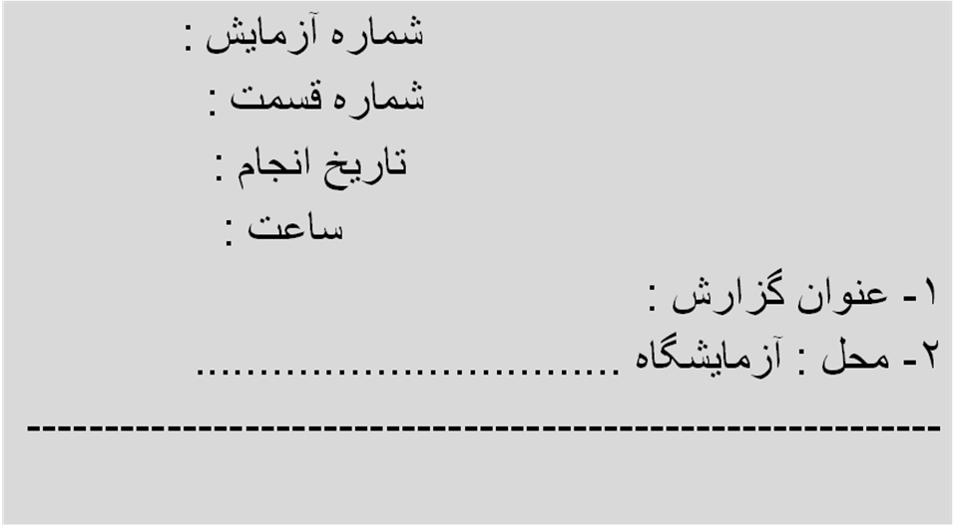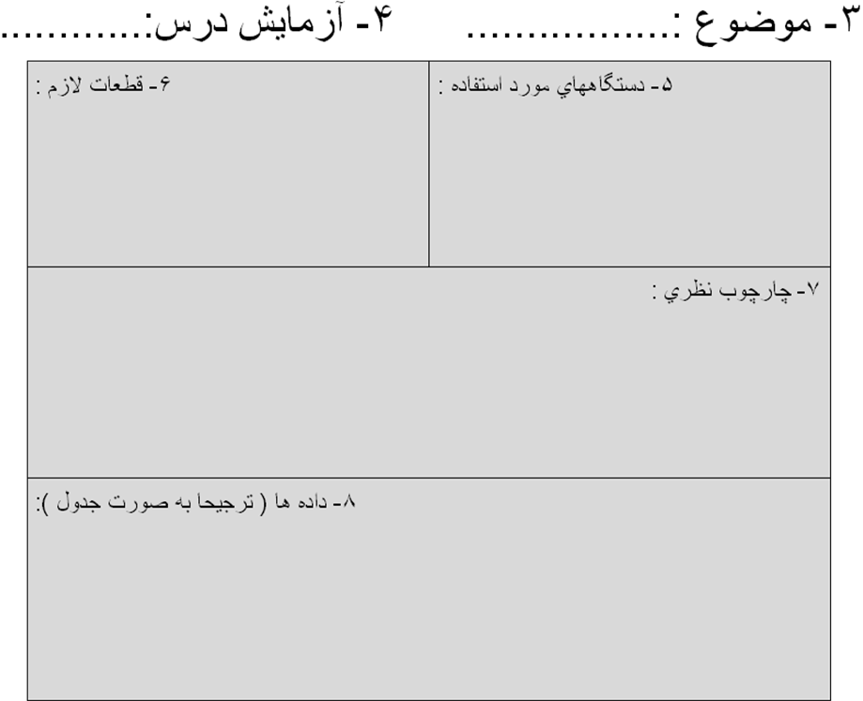
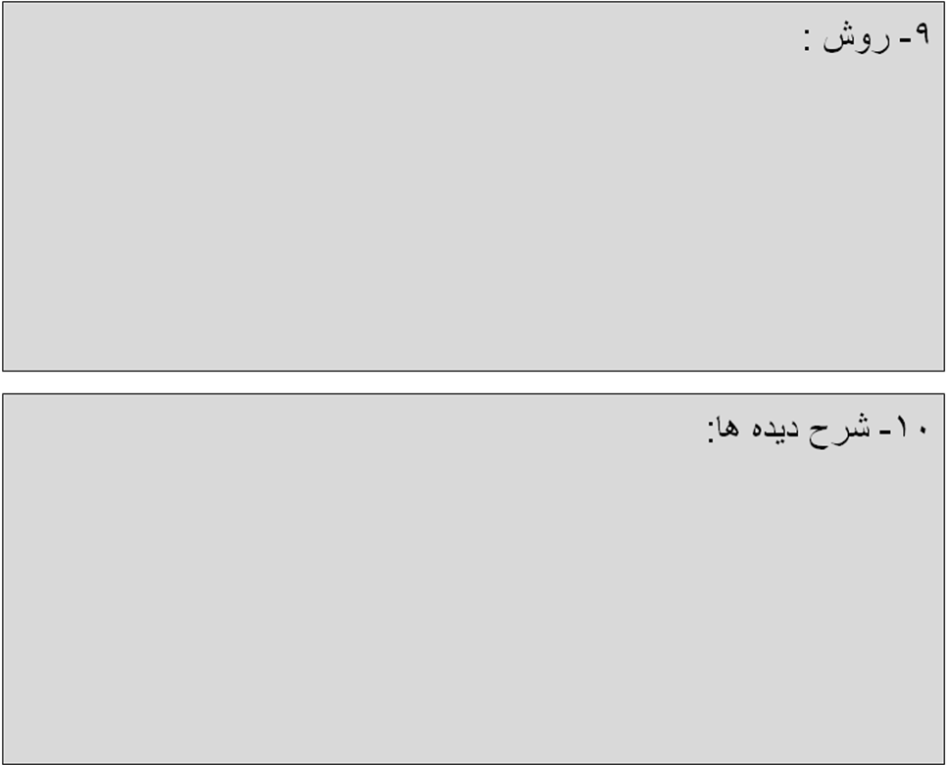
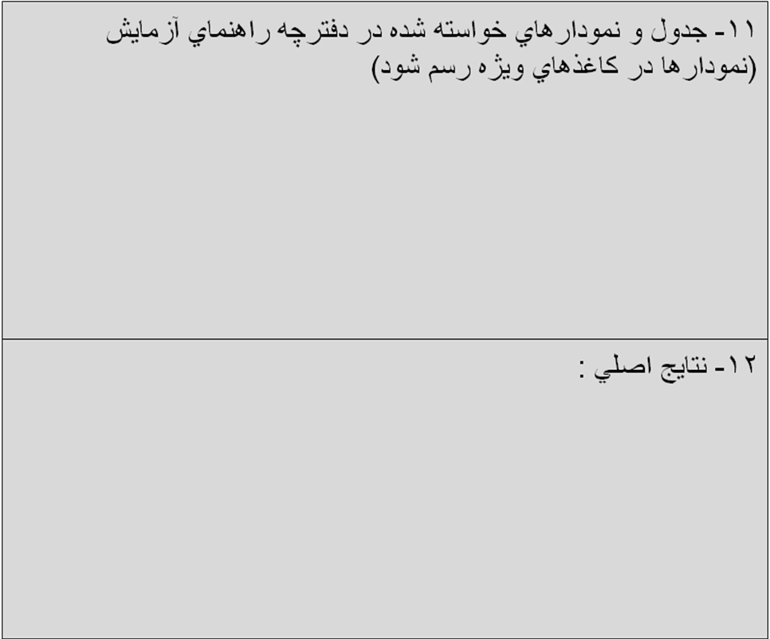
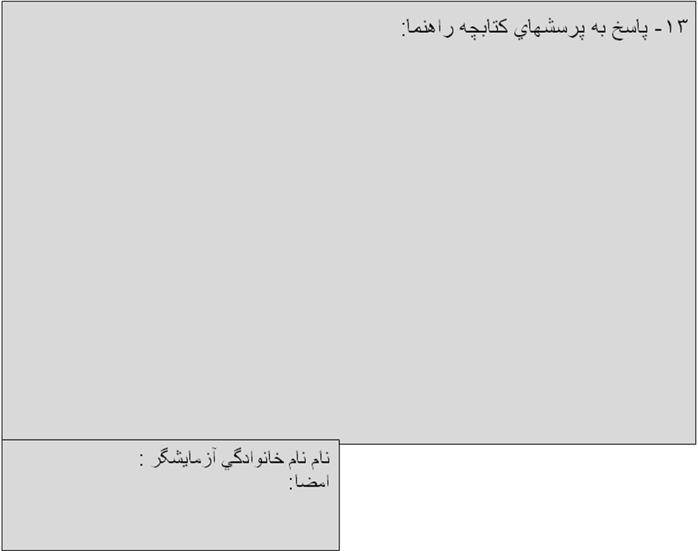
جلسه یازدهم
مقاله :
مقاله گونه ای نوشتار علمی – فنی است که در محافل دانشگاهی و نیز مراکز پژوهشی بسیار رایج است در این نوشتار یک موضوع مشخص ، واحد و بخوبی محدود شده مطرح می شود و یا به مسئله ای به روشنی تعریف شده ، پر داخته می شود . پژوهشگران معمولا یافتارهای تازه خود را به صورت مقاله در کنفرانسهای علمی و یا در نشریات پژوهشی ارائه می کنند .
انواع مقاله از نظر کیفیت و میزان اعتبار علمی :
- مقاله پژوهشی اصیل
- مقاله تحلیلی
- مقاله تالیفی
- مقاله گزارشی
هر یک از انواع این مقاله ها ممکن است طی فعالیتهای پژوهشی بنیادی ، پژوهشی کاربردی و یا پژوهشی توسعه ای نوشته و ارائه شوند .
اجزاء مقاله :
- عنوان مقاله
- نام و نام خانوادگی نویسنده
- وضعیت نویسنده از نظر شغلی ( عنوان سازمانی )
- عنوان محل کا ر نویسنده
- چکیده ( در حد یک پااراگراف )
- مقدمه ( که جزء متن اصلی است )
- بخشهای متن اصلی
- نتیجه گیری
- خلاصه
- سپاسگزاری
- فهرست منابع
- معرفی مختصر نویسنده و نشانی تماس
نکاتی در مورد مقاله :
- مقاله معمولا فهرست مطالب ندارد اما در بعضی از مجلات علمی فهرست کوتاه مطالب در حاشیه صفحه اول یا دوم مقاله درج می شود .
- اندازه مقاله علمی یا علمی –فنی معمولا بین 6 تا 12 صفحه است
- در انتهای چکیده مفاهیم اصلی یا اصطلاحات کلیدی مقاله باید قید شوند
- مقاله معمولا بین 6 تا 10 عنوان داخلی سطح اول دارد و تعداد سطوح در عناوین داخلی معمولا بیش از 3 نیست .
- تعداد منابع مقاله محدودیتی ندارد اما مقاله تهیه شده در دوره کارشناسی (مثلا برای درج در مجلات دانشجویی ) معمولا تا 7 منبع دارد
- معمولا عنوان مقاله با حروف درشتر نوشته می شود
- بعد از صفحه اول مقاله بقیه صفحات با رعایت فاصله لازم از دو کران راست و چپ، بالا و پایین کاغذ مثل قسمت مقدمه درج می شود
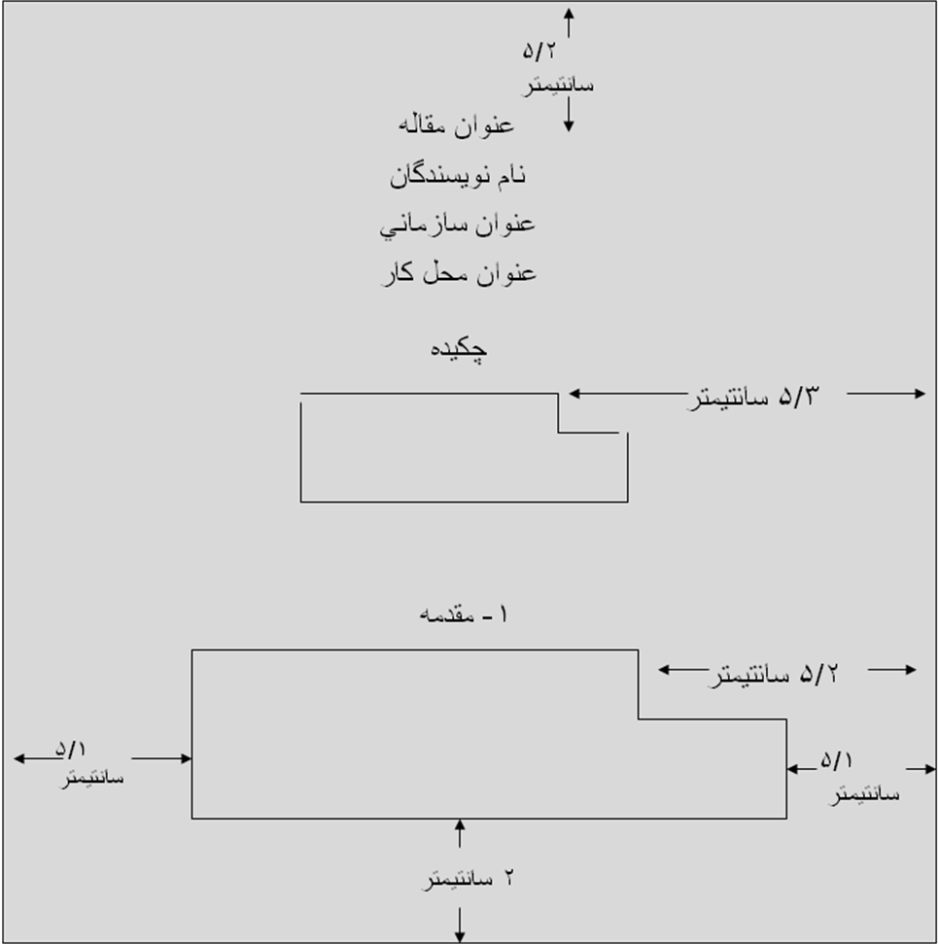

برخی از انواع نوشتارهای غیر دانشگاهی (کاری):
- انواع گزارش
- پیشنهاد شرکت در مناقصه
- مکاتبه فنی – تجاری
- گزارش امکان سنجی اجرای پروژه
- گزارش بررسی مشکل فنی
- گزارش بررسی خرابی تجهیزات
- متن تشریح ماشین
- کاتالوگ
گزارش :
گزارش صرفنظر از صورت ( فرم ) و محتوای آن در اساس مجموعه ای است از اطلاعات درباره چگونگی انجام یک کار ، وقوع یک رویداد، بروز یک وضعیت یا پدیده و بررسی یک مشکل به نحوی که کسب آن اطلاعات و تحلیل آنها برای داوری و تصمیم گیری لازم است .
آ- انواع گزارش از نظر صورت (فرم):
- گزارش فرمی : در فرم خاصی نوشته و یا تنظیم می‌شود
- گزارش غیر فرمی : فرم خاصی ندارد . البته ساختار مشخصی دارد که خواهیم دید .
ب- انواع گزارش غیرفرمی از نظر کمیت:
- گزارش – نامه
- گزارش – یادداشت
- گزارش کوتاه
- گزارش بلند ( تفصیلی )
ج - انواع گزارش از نظر محتوا :
- گزارش وضعیت نما : در این گونه از گزارش یک وضعیت( اعم از مشکل ، رویداد ، پدیده و غیره) شرح داده می شود .
- گزارش کار نما : در این گونه از گزارش چگونگی انجام یک کار بیان می شود و منطقا زمانی نوشته می‌شود که کاری به تمامی یا تا مرحله ای انجام شده باشد.
د- انواع گزارش از نظر زمان تولید و ارائه:
- گزارش دوره ای : در دوره های از پیش تعیین شده نوشته و ارائه می شود . مثل گزارش هفتگی پیشر فت کار پروژه
- 2- گزارش نادوره ای : گاه و بیگاه درخواست و نوشته می‌شود . مثل گزارش بررسی بروز یک مشکل فنی در مثلا یک کارخانه
د- انواع رایج گزارش از نظر موضوع:
- گزارش بررسی یک مشکل یا نقص فنی
- گزارش مطالعاتی – امکان سنجی
- گزارش برگزاری همایش علمی – فنی
- گزارش بررسی یک وضعیت ( رویداد/ پدیده و ... )
- گزارش حاوی توصیه – پیشنهاد
- گزارش کار از جمله :
- گزارش پیشرفت پروژه
- گزارش طراحی
- گزارش ساخت و تولید
- گزارش بازرسی و تحقیق
- گزارش عملیات و اجرا
- گزارش ارزیابی
- گزارش خرید یا فروش
- گزارش بازدید
- گزارش سفر
- گزارش شرکت در همایش علمی – فنی
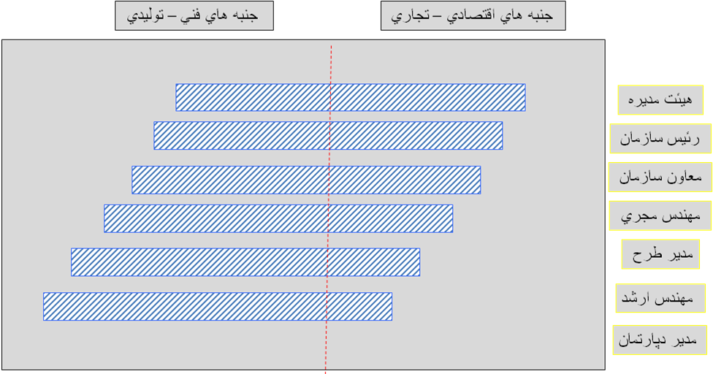
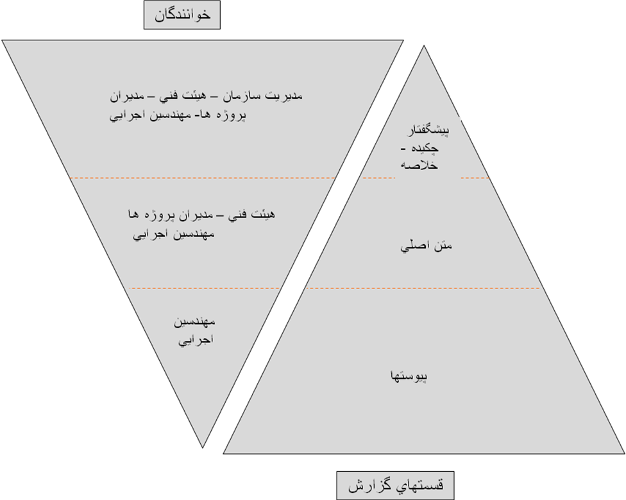
مهارت های لازم برای گزارش نویسی:
- تشخیص صورت، نوع ، کمیت و محتوای گزارش
- جمع آوری ، انتخاب، رده بندی ، تحلیل و تفسیر داده ها
- داشتن دقت در مشاهده ، مطالعه، آزمایش، بررسی و شنیدن و ...
- داشتن دقت، صراحت ، منطق بندی و انسجام در اندیشیدن و نوشتن به هنگام تولید نوشتار
- انتقال ایده بطور کامل ، دقیق ، مناسب ، روشن وصریح
- برقراری ارتباط درست نوشتاری واستفاده درست از امکانات آن
- تولید گزارش بر اساس تجربه فردی ، مشاهدات ، داوریهای منطقی و استدلال و مطالعات و بررسیها
- دستیابی به جواب یا جوابهای ممکن یک مشکل علمی یا فنی از طریق نتیجه‌گیری درست
- ارزیابی نتایج بدست آمده
- آماده سازی گزارش جهت ارائه

جلسه دوازدهم :
گزارش- نامه :
این گونه گزارش در اساس نوعی نامه کاری است که در محیطهای فنی و صنعتی و ... نوشته می شود و در آن به مشکلاتی که در تجارت، علوم ، صنعت ، مهندسی و سایر زمینه های فعالیت بشری بروز می کند پرداخته می شود و گزارشی کوتاه و رسمی است .
اجزاء و ساختار گزارش – نامه :
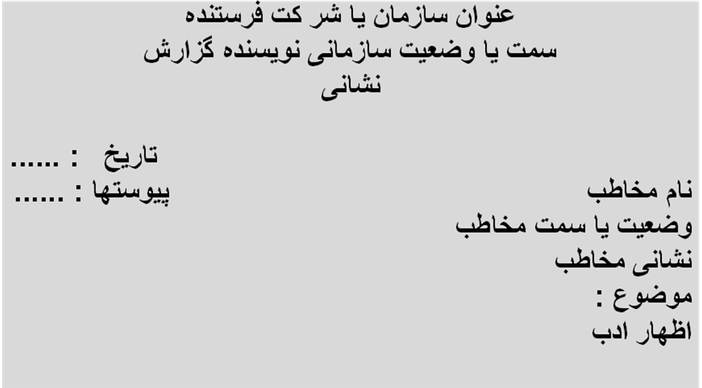
- عبارات یا جملات مبنی بر سابقه مکاتبه و سبب نوشتن و ارسال گزارش – نامه : یک نوشتپار
- بیان مشکل : یک نوشتپار
- خلاصه راه حلهای یافت شده : یک یا دو نوشتپار
- شرح و بسط راه حل ها ، ضمن بیان نظریه ها ، دلایل ، و ... : هر تعداد نوشتپار که لازم باشد
- بیان نتایج : حاوی توصیه ها ، در خواستها ، نظرات و پیشنهادات : یک یا دو نوشتپار
- نام و نام خانوادگی ، سمت و امضاء نویسنده
- پیوستها
گزارش- یادداشت :
گونه ای گزارش کوتاه و غیر رسمی است که در درون شرکت یا سازمان بین افرادی که با یکدیگر ارتباط کاری نزدیک دارند نوشته و ارائه می شود و از رایجترین نوع گزارش کوتاه در محیطهای علمی – فنی است .
اجزاء و ساختار گزارش – یادداشت :
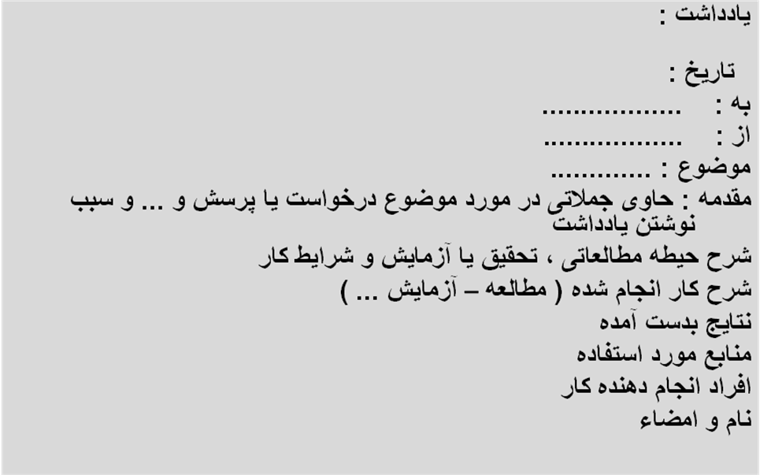
گزارش کوتاه :
گونه ای از گزارش است که رسمی بوده وزمانی نوشته می‌شود که برای ارائه مطلب مورد نظر به 4 صفحه و هرگز نه بیش از حدود 8 صفحه نیاز باشد . این گزارش می‌تواند هم درون سازمانی باشد و هم برون سازمان .
اجزاء و ساختار گزارش کوتاه :
- جلد
- صفحه عنوان و نامه ارسال
- صفحه حاوی مشخصات گزارش یا شناسنامه گزارش
- فهرست مطالب
- متن اصلی
- پیوستها
فرم ( صورت ) شناسنامه گزارش:
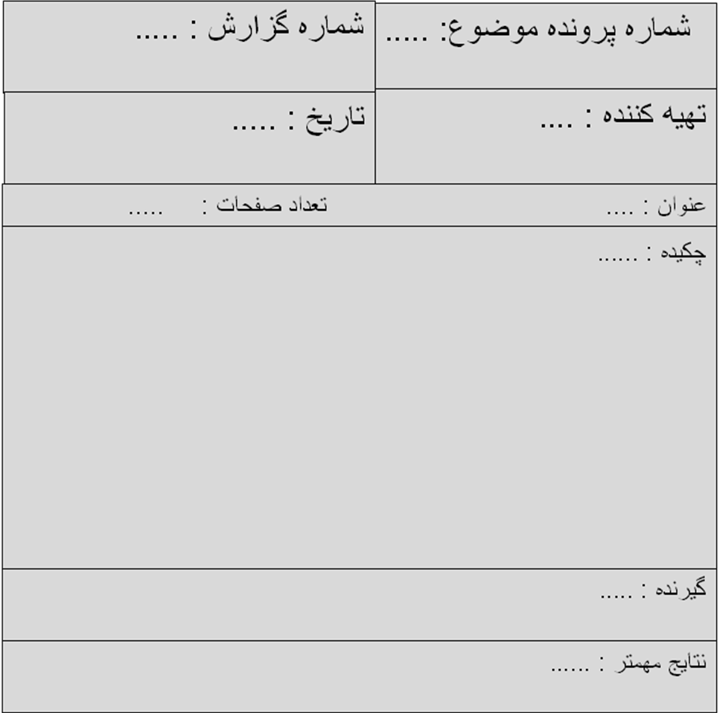
اطلاعاتی که در صفحه عنوان گزارش کوتاه باید درج گردد :
- عنوان گزارش
- تهیه کننده و سمت او
- واحد تهیه کننده
- گیرنده
- نشانی
- تاریخ
گزارش بلند :
این گونه گزارش که گاه به آن گزارش رسمی هم می گویند در واقع صورت گسترش یافته گزارش کوتاه است . این گزارش معمولا از حدود 10 صفحه شروع می شود و گاه ممکن است چند جلد هم داشته باشد .
رده های گزارش بلند :
- رده الف- گزارش کاملا رسمی- اداری و معمولا برون سازمانی و با خوانندگان معدود که صورتش باید از کیفیت بسیار بالا برخوردار باشد .
- رده ب- گزارش نه چندان اداری و بیش از حدود 25 صفحه و معمولا درون سازمانی است .
- رده ج- گزارش کمیته های اجرایی و مورد استفاده متخصصین در شرکت یا سازمان و بیشتر نوعی گزارش کاری است و حدود 20 صفحه دارد .
- رده د- گزارش درون بخشی اما مفصل تر از گزارش – یادداشت و دارای حدود 10 تا 15 صفحه و احیانا حاوی مطالبی که در یک برهه زمانی خاص اعتبار دارد و موقتا مورد استفاده قرار می گیرد .
اجزاء و ساختار گزارش بلند :
- جلد
- صفحه سفید
- صفحه عنوان
- [صفحه حق تالیف]
- نامه ارسال
- [ تقدیم نامه ]
- پیشگفتار
- سپاسگزاری
- فهرست مطالب
- فهرست شکلها و جدولها
- فهرست نمادها و نشانه ها ( می تواند در بخش فهرستها هم درج شود )
- چکیده
- اجزاء بخش میانی
- پیوستها
- فهرست منابع
- صفحه سفید
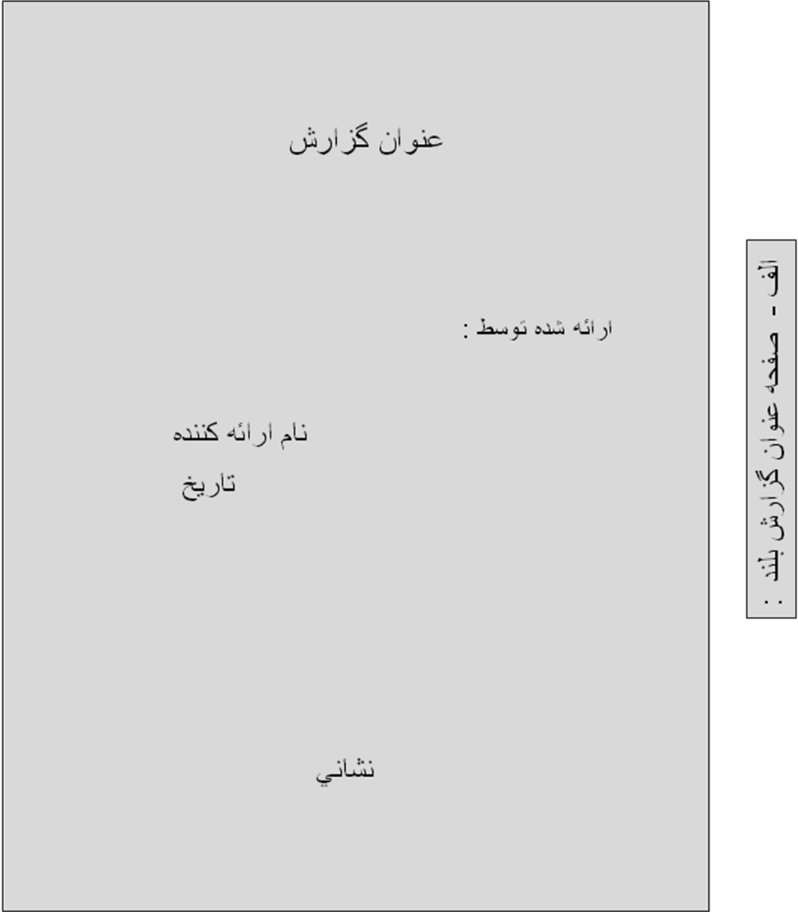
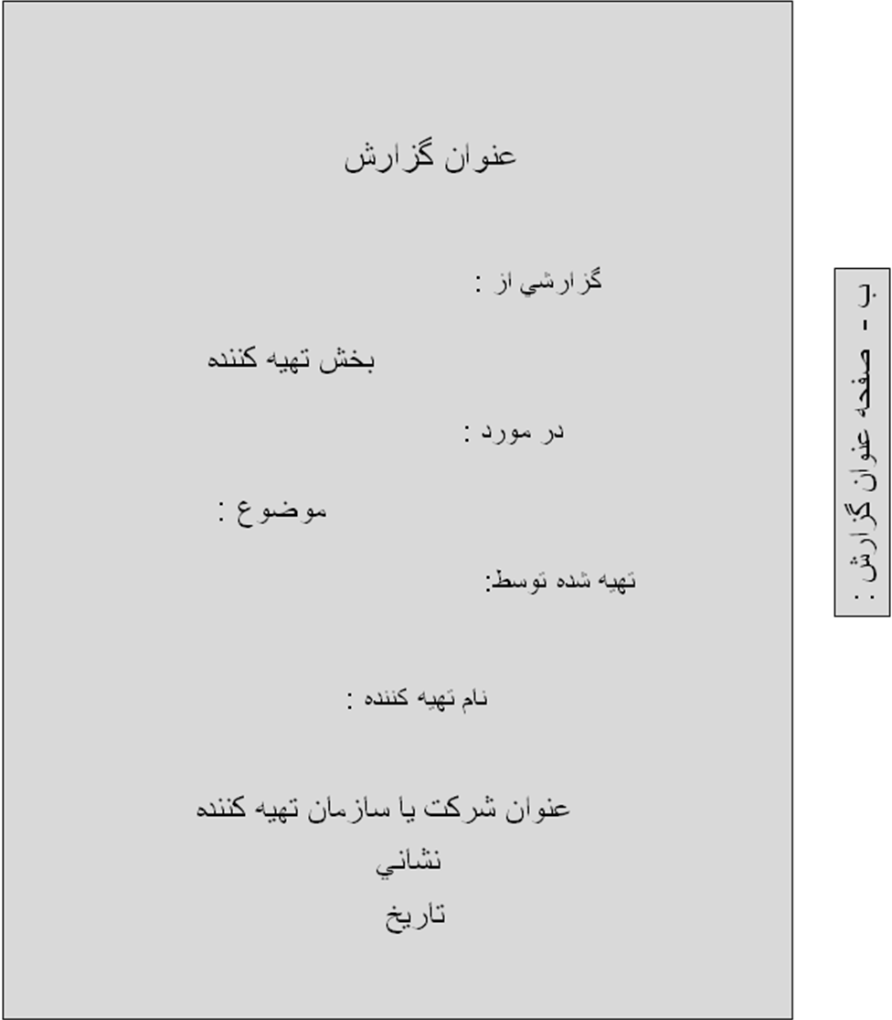
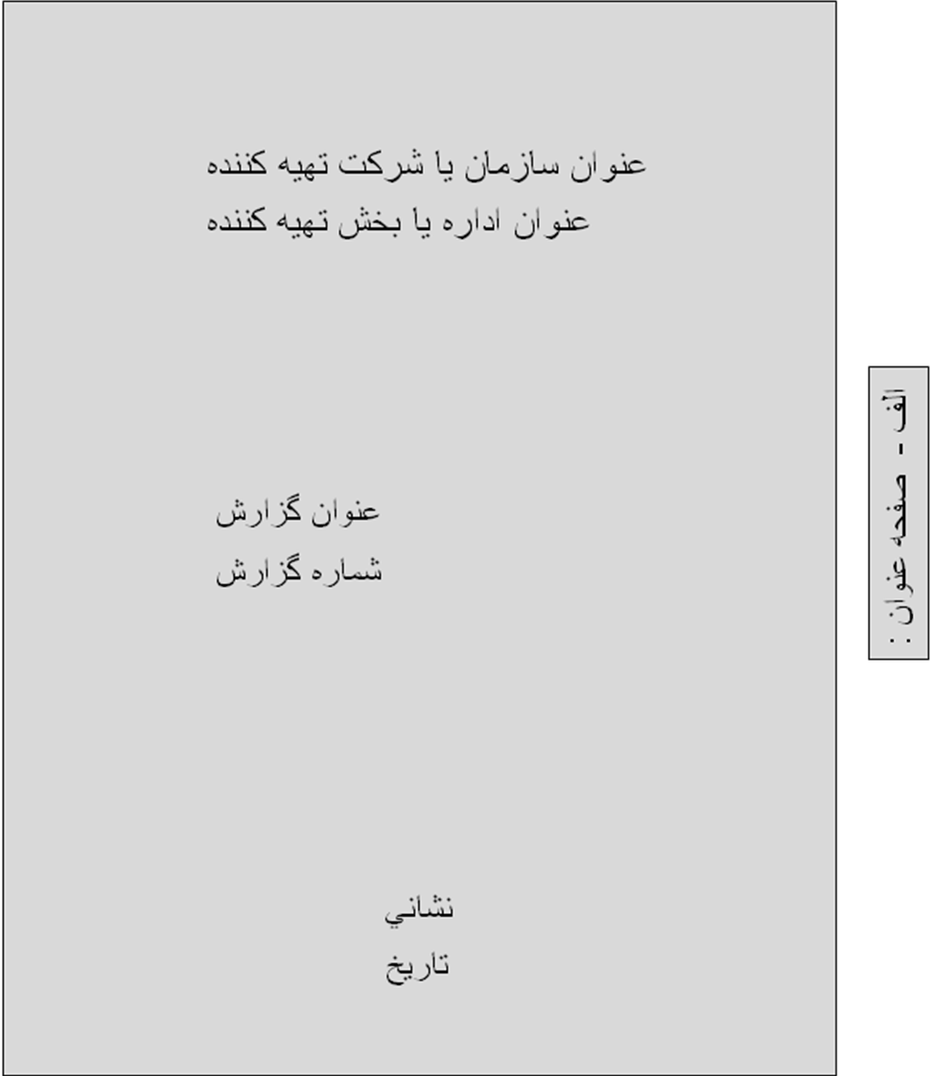
جلسه سیزدهم
پیشنهاد شرکت در مناقصه
منظور از پیشنهاد طرح اولیه اینست که باید از سوی متقاضیان اجرای پروژه به مدیران و مسئولان سازمانی که در خواست اجرای آن را دارند تسلیم شود . در واقع سازمانی که مایل است پروژه ای را به اجرا درآورد درخواستی را مثلا از طریق جراید عمومی مطرح می‌سازد و طی آن اعلام می‌دارد که درصدد است پروژه ای را به اجرا بگذارد و از صاحبان شرکتها و ... می خواهد که پیشنهادات خود را در مهلت مقرر تسلیم نمایند .
اهداف پیشنهاد :
- به مسئولان سازمان نشان دهد که منظورآنها به درستی درک شده است (منظور آنها به روشنی دریافت شده است ) .
- آنان را مجاب کند که پیشنهاد دهندگان قادرند منظور آنها را بطور موثر و کارآ برآورده کنند . در واقع پیشنهاد خوب به متقاضی می گوید : چه کاری باید انجام بگیرد تا سازمان به اهدافش بهتر نائل شود و نیازهایش به احسن وجه در محدوده امکانات مرتفع گردد .
خصوصیات پیشنهاد :
- حاوی اطلاعات کافی در مورد راه حل پیشنهادی باشد .
- کامل بودن : به نحوی که سازمان دریافت کننده پیشنهاد با فقدان یا نقص اطلاعاتی در پیشنهاد مواجه نشود.
- روان و واضح بودن متن و موجز بودن آن (در عین حال کامل بودن)
- ساختمند بودن : بخشهای پیشنهاد از نخستین تا انجامین دارای ارتباط منطقی با یکدیگر و با موضوع پروژه درخواست شده باشد .
- مجاب کننده بودن (بر اساس مبانی علمی و فنی به هنگام و با توجه به امکانات و شرایط )
- اطمینان بخش بودن
- دقیق بودن
- نشان دهنده قابلیتهای پیشنهاد دهندگان و روش برخورد آنان با مشکل سازمان
- داشتن آراستگی ظاهر و وضوح بصری
مقدمات لازم برای پیشنهاد اجرای پروژه:
- دریافت به موقع << درخواست تسلیم پیشنهاد >>
- برقراری ارتباط با سازمان متقاضی حتی الامکان قبل از اعلام رسمی درخواست و جمع آوری اطلاعاتی در مورد چند و چون منظور سازمان ...
- بررسی دقیق << درخواست >> به منظور استخراج هر چه بیشتر اطلاعات لازم جهت تنظیم پیشنهاد
- مطالعه محیط عملیاتی ( در جوانبی که مربوط به موضوع پروژه می شود )
اطلاعات بدست آمده در مرحله قبل باید چنان باشد که به تهیه کنندگان پیشنهاد کمک کند تا پاسخ سئوالات زیر را بیابند :
- درخواست کننده کیست ؟ ( خصوصیات کلی سازمان درخواست کننده )
- محل سازمان کجاست ؟ شرایط خاص آن چیست ؟ ( شرایط جغرافیایی – محیطی )
- چه پروژه هایی قبلا در آنجا توسط چه شرکتهایی و با چه هزینه ای اجرا شده است ؟
- موضوع درخواست دقیقا چیست ؟ ( چه پروژه ای قرار است اجرا شود )
- نیازها و هدفهای اصلی سازمان در اجرای پروژه چیست ؟
- چه خصوصیاتی در پروژه از نظر مسئولان سازمان حائز اهمیت است ؟
- مهلت تسلیم پیشنهاد چیست ؟
- آیا در درخواست فرم خاصی برای پیشنهاد ارائه شده است که باید پیشنهاد دهنده رعایت کند ؟
- سازمان متقاضی چه امکانات و تجهیزاتی در اختیار می گذارد ؟
- محدودیت های سازمان کدامند ؟
برخی از نکات اساسی منظور نظر سازمان متقاضی:
- پایین بودن هزینه
- بالا بودن قابلیت اطمینان
- بالا بودن سرعت عملیاتی
- کوتاه بودن مدت اجرای پروژه
- ساده بودن طرح و غیره
مطالبی که در متن پیشنهاد باید به طرز گویا و روشن نوشته شوند :
- مقدمه : حاوی مطالبی موجز و روان در معرفی شرکت یا سازمان پیشنهاد دهنده از نظر تواناییها و تخصص ها و سوابق کاری انجام شده و ...
- شرح خواسته و منظور سازمان متقاضی و بیان روشن اهدافش
- شرح طرح پیشنهادی
- امکانات لازم برای اجرای پروژه (نیروی انسانی – تجهیزات و وسایل )
- شرح هزینه ها ( اقلام اساسی و بطور کلی هزینه برآورد شده )
- نحوه اجرای پروژه : مدت- زمانبندی و ...
- شرایط اجرای پروژه : شروع ، ادامه ، پایان و تحویل و ...
- جمع بندی
شرح طرح پیشنهادی می تواند شامل موارد زیر باشد:
- طرحهای ممکن
- طرح پیشنهادی ( طرح بهتر )
- ویژگیهای طرح
- مزایای طرح
- میزان انعطاف پذیر بودن راه حل
- هدفهایی که تامین می شوند
اجزاء متن پیشنهاد :
اجزاء این نوع متن بستگی به عواملی دارد از جمله حجم متن اصلی و پیوستها اما بهتر است اجزاء زیر را داشته باشد :
- جلد
- صفحه سفید
- صفحه عنوان
- پیشگفتار
- فهرست مطالب
- فهرست شکلها و جدولها
- متن اصلی
- پیوستها
- صفحه سفید
مکاتبه فنی- تجاری مکاتبه فنی- تجاری :
مکاتبه فنی یا فنی – تجاری در محیطهای کاری امر رایجی است که به منظورهای زیر نوشته می شود :
- طرح یک پرسش یا مشکل فنی و درخواست پاسخ یا راه حل
- پاسخ به نامهای که پرسش یا مشکل فنی را مطرح کرده است
- معرفی یک تولید / یک سیستم / یک خدمت و ...
- درخواست یک سیستم / یک تولید / یک خدمت و ...
پاسخ پرسشهایی که قبل از اقدام به مکاتبه در یک محیط فنی- تجاری باید روشن شود:
- آیا درخواست به گونه ای مطرح شده است که بدون اقدامات توجیهی دیگر بتوان با مکاتبه به آن پاسخ داد ؟
- آیا قبل از مکاتبه اقدامات توجیهی خاصی لازم است ؟ ای بسا با یک تماس تلفنی توجیه به عمل آید و احیانا پاسخ هم داده شود .
- آیا موضوع درخواست نیازی به پیگیری فوری دارد ؟ در این صورت طبعا از روشهای سریعتر باید استفاده شود .
- آیا مذاکرات بیشتری لازم است ؟ بررسیهایی باید انجام شود ؟ بازدیدی باید به عمل آید ؟ اگر – بله – ملاقات حضوری راه بهتر است .
مواردی که باید در پاسخ به یک نامه در محیط فنی – تجاری رعایت گردد:
- از همان اولین نوشتپار به طور صریح وارد اصل مطلب شوید . البته گاه لازم است اولین نوشتپار حالت مقدمه داشته باشد که در این صورت باید با جملات موثر و جاذب نوشته شود .
- از نوشتن جملات نالازم در شرح و بسط موضوع نامه دریافتی اجتناب کنید
- از درج عبارات یا جملات تعارف آمیز، مبالغه آمیز و ... خودداری کنید .
- خلاصه و ناظر به موضوع اصلی و موثر بنویسید
- در آغاز مشخصات نامه ای که پاسخ آن را می نویسید قید کنید
- به پرسشها به ترتیب مطرح شدن پاسخ دهید
- به زبانی بنویسید که خواننده بفهمد
- حتی الامکان نامه را با احساس بنویسید
- از اصطلاحات و عبارات قدیمی و معمولا نالازم که در بعضی نامه های اداری دیده می شود اجتناب کنید .
- پیوستهای فنی یا تجاری را در همان پاکتی بگذارید که نامه را می گذارید
- نامه را با جمله یا عباراتی بیانگر اقدامی که می توانید انجام دهید پایان ببرید
گزارش امکان سنجی اجرای پروژه:
گونه ای از گزارش است که نوشتن آن در محیطهای فنی بسیار رایج است . اجزاء و ساختار این گزارش همان است که قبلا در بخش گزارشات دیدیم .

مواردی که درمتن گزارش امکان سنجی اجرای پروژه باید به آنها پرداخته شود :
- امکانات بالقوه سازمان
- ریسکها ، خطرات و احتمال آنها
- اولویتها در سازمان
- محدوده کاربرد
- جنبه های تجاری – اقتصادی
- زمینه های رقابت
- اهمیت پروژه یا تولید برای سازمان
- اقدامات اولیه لازم
- طرح پیشنهادی برای اجرا
- اقدامات لازم در طول مدت انجام کار
- نیروی انسانی لازم
- امکانات و تجهیزات لازم
- دوره حیات پروژه یا تولید
- طرح زمانبندی اجرا با توجه به اولویت ها
- هزینه اجرا
مطالبی که باید در گزارش بررسی یک مشکل فنی نوشته شود:
- مشکل چیست ؟
- چرا مورد بررسی قرار می گیرد ؟
- روش بررسی مشکل چیست و از چه جنبه هایی مورد بررسی قرار میگیرد ؟
- از چه زمانی و در چه وضعی و چگونه پدید آمده است .
- به چه دلایلی مشکل پدید آمده است ؟
- ابعاد و خصوصیات آن چیست ؟
- اهمیت مشکل تا چه حد است و تبعات آن چیست ؟
- چه کسان دیگری باید مشکل را بررسی کنند
- راه حل پیشنهادی چیست ؟
- سایر راه حلها کدامند ؟
- زمان لازم برای پیاده سازی راه حل چیست ؟
- امکانات لازم برای پیاده سازی راه حل چیست ؟
- امکانات و محدودیت های پیاده سازی راه حل کدامند ؟
- نتایج قابل پیش بینی در جهت حل مشکل کدامند ؟
متن گزارش بررسی خرابی تجهیزات باید حاوی پاسخ سئوالات زیر باشد:
- چه تجهیزاتی آسیب دیده اند ؟
- ماهیت و گستردگی خرابی چیست ؟
- میزان خسارتهای وارده چقدر است ؟
- چه پیامدهایی دارد ؟
- ایا سابقه دارد ؟
- مسئولیت نگهداری دستگاه با کسیت ؟
- چه کاری باید انجام شود ( جهت ترمیم ) ؟
- آیا به ملزومات خاصی نیاز است ؟
- چه کسی چه کاری باید بکند ؟ از چه زمان و به چه مدتی ؟
- عملی ترین راه حل چیست ؟
- هزینه ترمیم چه قدر است ؟
- چه توصیه هایی باید کرد ؟

جلسه چهاردهم
متن ماشین تشریح :
منظور از ماشین تشریح معنای عام آن است و می تواند یک کامپیوتر باشد یا ماشینی در یک کارگاه یا کارخانه و یا آزمایشگاه و امثال آن .
متن ماشین تشریح باید حاوی اطلاعات زیر باشد:
- بیان مختصر تاریخچه طراحی و ساخت ماشین
- اشاره ای به ماشینهای مشابه دیگر
- شرح کامل ماشین
- شرح مبانی و مفاهیم نظری مربوط به ماشین ( به اجمال )
- شرح کامل عملیات ماشین
- شرح نحوه تماس انسان با آن ( دستور کار با ماشین )
- بیان موارد استفاده از ماشین و محدودیت های آن
- بیان احتیاطات و ملاحظات که باید در حین استفاده از ماشین رعایت گردد .
- اشاره به شرکت سازنده ، نحوه سفارش خرید وحدود قیمت و ... ( در صورت وجود اطلاعات ).
شرح کامل ماشین :
اگر ماشین پیچیده باشد قبل از ورود به جزئیات حتما کلیات مربوط به آن باید ذکر گردد . برای بیان جزئیات باید به صورت ساختمند و مبتنی بر یک نظم منطقی عمل کرد که خواهیم دید .
نظم منطقی در متن تشریح ماشین می تواند:
- بر اساس ترتیب فعال شدن بخشهای ماشین باشد هنگامیکه بکار می افتد . به عبارت دیگر ابتدا آن بخش از ماشین که زودتر فعال می شود تشریح می گردد و سپس بخش بعدی . در واقع این نظم منطقی مبتنی است بر کرونولوژی فعالیت اجزاء مختلف ماشین .
- بر اساس اهمیت اجزاء باشد . هر چند عملکرد کل ماشین بستگی به عملکرد همه اجزاء آن دارد ولی بعضی از اجزاء ممکن است از سایرین مهم تر باشند .
- بر اساس ترتیب قرار گرفتن اجزاء در پیکربندی ماشین باشد . مثلا از بیرونی تر ین قطعه شروع به تشریح می کنیم تا درونی‌ترین یا بالاترین جزء تا پایین ترین و یا در نظاره به ماشین از چپ به راست و یار راست به چپ و ...
کاتالوگ :
کاتالوگ متنی است تا حدودی فنی و گاه تجاری که در نهایت سادگی و اختصار به منظور معرفی یک تولید تهیه می‌شود. در این متن به شرح جنبه های مختلف تولید به تفصیل پرداخته نمی شود .
نکاتی که در چنین متنی باید درج می شود:
- توضیح مختصر تولید
- بیان جنبه ها و ویژگیهای آن به اجمال
- داده های لازم در مورد ابعاد
- محدودیتها ، قابلیتها و کاربردهای تولید
- قیمت در صورت امکان
- نحوه کار تولید و چگونگی استفاده از آن
- توضیحاتی در مورد نحوه درخواست تولید
- نشانی و مشخصات سازمان عرضه کننده
محتوای کاتالوگ :
معمولا این متن حاوی شکلها و جدولهایی است که خواننده را در شناخت سریعتر و واضح تر تولید کمک می کند . از بکارگیری فرمولها و درج مطالب نظری در این متن اجتناب می شود .
قواعد تولید متون راهنمای فنی :
به طور کلی در محیطهای فنی – مهندسی می توان 5 سطح مخاطب را بازشناسی کرد و 5 سطح برای کنترل کمی و کیفی متون راهنما قائل شد .
سطوح پنج گانه مخاطب در متون راهنمای فنی:
- سطح اپراتورها و افراد غیر تکنیکی
- سطح افراد تکنیکی وتکنسین
- سطح تکنسین های عالی یا مهندسین مبتدی
- سطح مهندسین مجرب
- سطح مهندسین عالی و پژوهشگران
مخاطبین سطح اول :
- عرضه کردن فقط اطلاعات مبنایی لازم
- ضمیمه کردن شکلهای ساده به متن
- چنانچه متن حاوی دستورهای عملیاتی باشد (مثلا دستورهای کار با یک ماشین یا انجام آزمایشها )
- عر ضه کردن آنها به صورت ساختمند و روشمند و به کمک جملاتی کوتاه و گویا .
مخاطبین سطح دوم :
- تشریح ماشین یا دستگاهی که باید با آن کار کنند . ( در جزئیات )
- بیان اجمالی مبانی نظری عملیات یا آزمایشها
- استفاده از نمودارها بجای معادلات ریاضی
- ارجاع دادن به متون دیگر و نیز کتابچه های راهنما
مخاطبین سطح سوم :
- نیازی به شرح کارهایی که ماشین یا دستگاه ( به ویژه آزمایشگاهی ) انجام می دهد نیست .
- ( فرض بر این است که مخاطبین اطلاع لازم را دارند )
- تشریح عملیاتی وسایل خاص آزمایشگاهی و علمی ( در صورت وجود )
- تشریح اجزایی وسایل خاص و نحوه پیاده کردن و سوار کردن آنها . در صورت امکان همراه با شکلهای لازم
- شرح اصول نظری عملیات به کمک طرحها ، نقشه ها ، و مفاهیم نظری
- استفاده از منحنی ها بجای معادلات تئوریک
- ارجاع دادن به منابع دیگر
مخاطبین سطح چهارم :
- شرح مفاهیم مهم مبنایی
- ارائه اطلاعات به طور کامل
- درج محاسبات ریاضی ساده
- اجتناب از محاسبات ریاضی پیشرفته ( در صورت لزوم در پیوستها آورده شود )
- استفاده از نمادهای استاندارد
مخاطبین سطح پنجم :
- ذکر منابع حاوی مفاهیم مبنایی در مقدمه
- استفاده از ریاضیات عالی برای بیان مطلب
- ارائه اطلاعات به طور گستره و کامل
- استفاده از نمادهای استاندارد

جلسه پانزدهم
تعریف ارائه شفاهی :
نوعی انتقال اطلاعات است که رسانه اصلی آن کلام یا گفتار است . ارائه کننده ایده مورد نظرش را با استفاده ازگفتار و برخی امکانات دیگر به مخاطب منتقل می‌کند . ساخت و پرداخت جملات که بعضی از آنها پیش اندیشیده و بعضی موردی و فی البداهه هستند به هر حال نیاز به نوعی انشاء مطلب دارد . از این رو ارائه شفاهی در معنای عام به انشای خطابی نیز موسوم است .
خصوصیات ارائه شفاهی :
- حضوری است ( مخاطب در حضور است )
- قابل استناد نیست ( مگر آنکه گفتار به نحوی ضبط شود ) .
- به خاطر محدودیت زمانی به اندازه ارائه کتبی مشروح نیست و ممکن است در معرض خطر ناقص بودن باشد
- کنترل کیفی – کمی آن دشوار است و مهارت خاصی لازم دارد
- تعداد مخاطبین معمولا کمتر از تعداد مخاطبین ارائه کتبی است
- از نظر آرایش و سبک بیان ضوابط ارائه کتبی را ندارد و ارائه کننده می تواتند از چند سبک بیانی استفاده کند .
- تاثیر گذاری اش می تواند سریع باشد هر چند اثرش در مخاطب لزوما دیرپای نیست .
- امکان تبادل نظر بین ارائه کننده و مخاطب وجود دارد و به بیان دیگر نوعی انتقال اطلاعات دوسویه است .
- از نظر مجموعه امکانات از ارائه کتبی غنی تر است به ویژه << زبان بدن >> امکانی بسیار موثر در این نوع انتقال اطلاعات است .
- ممکن است با هدف سازگاری و یا مجاب کردن مخاطب و جلب نظر موافق او انجام شود. از این نظر ارائه شفاهی ممکن است << آگاه ساز >> یا << مجاب کننده >> باشد .
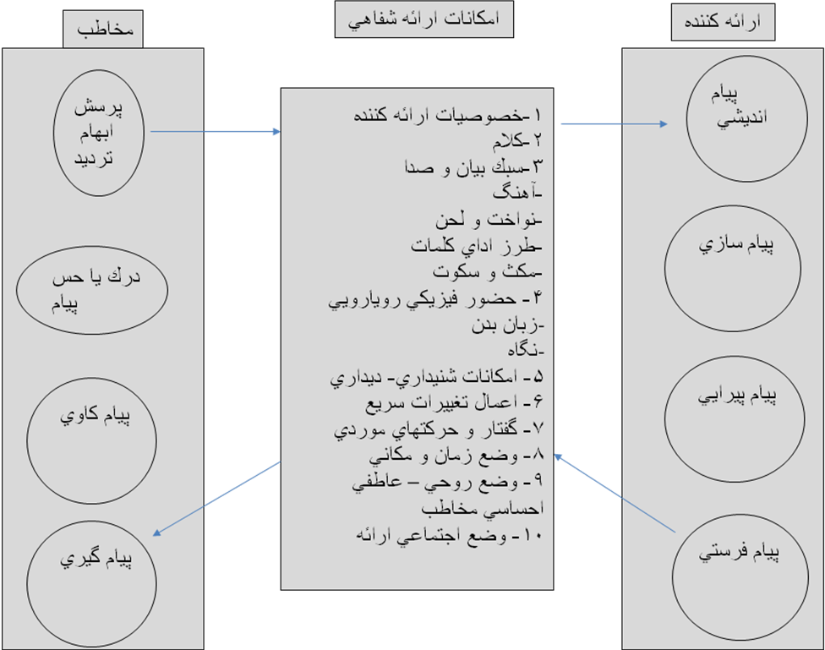
انواع ارائه شفاهی :
- سخنرانی عمومی
- تدریس
- سخنرانی علمی – فنی
- قرائت نثر و شعر
خصوصیات سخنرانی عمومی :
- در این نوع ارائه شفاهی معمولا از امکانات شنیداری و دیداری استفاده نمی‌شود .
- به طور انفرادی صورت می گیرد
- مدتش معمولا حدود نیم ساعت و گاه بیشتر است
- ارائه کننده باید آ یین سخنوری رابشناسد و با فن خطابه آشنا باشد
- شخصیت سخنران و حرکات و رفتارش در حین سخنرانی در موفقیت یا عدم موفقیت سخنرانی تاثیر زیاد دارد
- مناسبتهایش گوناگون است و محتوایش نیز طبعا تابع مناسب آن است
- وضع روحی – عاطفی و احساسی مخاطب در این نوع ارائه عامل مهمی است
- شرایط زمانی – مکانی می تواند عامل مهمی باشد
خصوصیات کلی تدریس (ارائه تعلیمی):
- معمولا از امکانات شنیداری و دیداری ساده استفاده می شود
- هدف اصلی اش آموزش است
- ارائه کننده باید شیوه تدریس را بداند
- بر اساس یک طرح درس مشخص انجام می شود که قبلا باید آماده شده باشد
- معمولا مخاطبین چندان اطلاعی از موضوع ندارند
- مخاطبین موظف به رعایت آداب خاص هستند
- مخاطبین ملزم به دریافت هستند
- کسب اطمینان از انجام فراروند دریافت و درک بسیار حائز اهمیت است
- حتما باید کنترل کمی و کیفی دقیق انجام شود
- مخاطبین از نظر دانش و آگاهی در موضوع ارائه معمولا با یکدیگر همسطح و زیر سطح ارائه کننده هستند
خصوصیات سخنرانی علمی – فنی :
- خاص محافل علمی – فنی است
- معمولا در کنفرانس ، سمینار ، سمپوزیوم و ... انجام می شود
- موضوع آن غالبا تخصصی است
- از انواع امکانات دیداری وشنیداری در این نوع ارائه استفاده می شود
- مدتش بین 10 تا 25 دقیقه است
- معمولا به طور انفرادی انجام می شود هرچند ، گاه ممکن است موضوعی را بیش از یک نفر و بر اساس یک طرح ارائه چند نفره ارائه نمایند
- استفاده بجا و درست از امکانات سمعی – بصری در موفقیت آن بسیار تاثیر دارد
- محتوایش را باید با دقت آماده کرد و از این نظر تمام مراحل یک ارائه کتنبی ( غیر از تنظیم ساختار سه بخشی) را باید انجام داد
- هر چند نیازی نیست که سخنران آیین سخنوری بداند اما هر چه سخنرانی با آداب سخنرانی بیشتر آشنا باشد موفق تر است .
- مخاطبین ممکن است از نظر دانش و آگاهی علمی – فنی در سطوح مختلف بوده حتی بعضی از آنها فراسطح ارائه کننده باشند
- ممکن است ماهیتا از نوع ارائه شفاهی اطلاع دهنده یا از نوع ارائه شفاهی مجاب کننده باشد
- حتما باید بر اساس یک طرح زمانبندی مشخص انجام شود
- ارائه کننده باید آدابی را رعایت کند و به بیان دیگر باید طبق شیوه ارائه عمل کند.
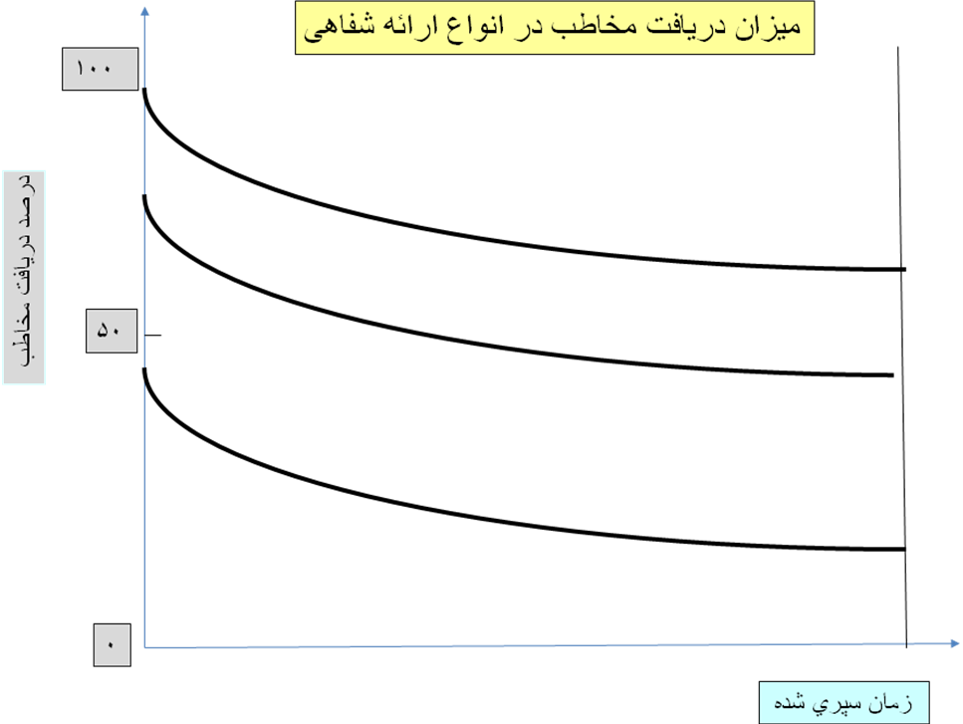
امکانات ارائه شفاهی :
ارائه شفاهی از نظر امکانات غنی تر از ارائه کتبی است این امکانات را می‌توان به 4 دسته زیر تقسیم کرد :
- امکانات مربوط به ارائه کننده
- امکانات مربوط به مخاطب
- امکانات ناشی از ماهیت ارائه شفاهی
- امکانات محیطی
امکانات مربوط به ارائه کننده :
آنهایی هستند که از وضع کانال ارائه کننده ناشی می‌شود. ارائه کننده شفاهی علاوه بر خصوصیاتی که قبلا دیدیم باید خصوصیات دیگری هم داشته باشد که خواهیم دید
امکانات مربوط به مخاطب :
آنهایی هستند که از وضع کانال مخاطب ناشی می شود مخاطب علاوه بر خصوصیاتی که قبلا دیدیم باید خصوصیات دیگری هم داشته باشد و آدابی را رعایت کند که کم و بیش از آنها آگاهیم .
امکانات ناشی از ماهیت ارائه شفاهی :
این امکانات ناشی از ماهیت خود ارائه شفاهی هستند و عبارتند از :
- کلام
- سبک بیان و صدا
- حضور فیزیکی رویاروی
- نگاه
- زبان بدن ( به ویژه حرکت دستها و سر)
- تغییرات سریع و اصلاحات
- گفتارها و حرکتهای موردی
امکانات محیطی :
آنهایی هستند که در محیط ارائه فراهم می آیند و عبارتند از :
- وضع مکانی – زمانی و اجتماعی ارائه
- امکانات دیداری – شنیداری
امکانات دیداری – شنیداری عبارتند از:
- تخته سیاه ( یا سفید )
- چارت
- پوستر
- ابزارهای نمایشی ( در انواع گوناگون )
- دستگاههای تقویت و پخش صدا
امکانات دیداری– شنیداری باید به چه منظورهایی مورد استفاده قرارگیرند و بالعکس :
- جلب توجه دقیق مخاطبین به یک موضوع مشخص
- افزایش تاثیر محتوای مطلبی که ارائه می شود ( تقویت تاثیر پیام )
- تشدید علاقه مخاطبین به موضوع
- نمایش مفاهیم با ایده هایی که شرح آنها با کلام زمانگیر یا دشوار است
هرگز نباید به منظورهای زیر از این امکانات استفاده کرد :
- تاثیر گذاشتن روی مخاطب از طریق ارائه تعداد زیادی جدول و نمودار.
- اجتناب از برقراری تماس پویا با مخاطبین .
- ارائه ایده های متعدد در یک مطلب واحد.
- ارائه ایده های ساده که با کلام به آسانی قابل بیان هستند .

جلسه شانزدهم :
سخنرانی علمی – فنی :
نوعی از ارائه شفاهی است که در محافل علمی – فنی بسیار رایج است . خصوصیات این نوع ارائه را قبلا دیدیم. سخنرانی علمی – فنی زمانی موفق و دارای تاثیر روی مخاطب است که به طرزی ساختمند انجام شود .
ساختمندی:
سخنرانی علمی و فنی را ساختمند گوییم اگر به طرز زیر انجام شود :
- با مقدمه ای جاذب شروع شود به نحوی که از همان آغاز نظر مخاطب جلب شود .
- مطلب اصلی بصورت بخش بندی شده با شروع از مفاهیم آشنا برای مخاطبین و بیان مفاهیم مبنایی مطرح شود ( مدت هر بخش متناسبا تعیین شود ).
- تسلسل و توالی منطقی بخشهای مختلف بحث با رعایت زمانبندی ارائه باید حفظ شود
- نتیجه گیریهای مرحله ای از هر قسمت بحث انجام شود .
- به سؤالات مربوط به هر مرحله از بحث ( در صورت مطرح شدن سئوال ) پاسخ داده شود.
- جمع بندی نهایی و نتیجه گیریهای لازم پس از اتمام بخش های مختلف انجام شود به سؤالات مخاطبین پاسخ مناسب داده شود.
- سؤالاتی در موضوع ارائه شده طرح و در صورت امکان پاسخ مخاطبین دریافت شود
- در صورت امکان بخش بحث پایانی با مخاطبین برگزار شود.
- از مخاطبین به خصوص از سئوال کنندگان و شرکت کنندگان در بحث پایانی سپاسگزاری شود.
مقدمه در یک سخنرانی علمی – فنی ساختمند باید به موارد زیر بپردازد:
- رعایت شئون فرهنگی و عرف محیط
- ادای احترام به حاضرین
- کسب اجازه از صاحبنظران و پیشکسوتان و اساتید در موضوع ارائه
- گاه لازم است ارائه کننده خود را با اجمال معرفی کند
- گاه لازم است به منابع مطالعه شده اشاره شود
- طرح عنوان اصلی و عناوین داخلی مهم تر ( که در برگ شفاف یا چارت یا پوستر نوشته شده اند )
- بیان حیطه و حدود موضوع
- بیان سوابق کارهای انجام شده در موضوع به اختصار
- اشاره ای مختصر به امکانات و مشکلات احتمالی مطالعه پژوهش در موضوع
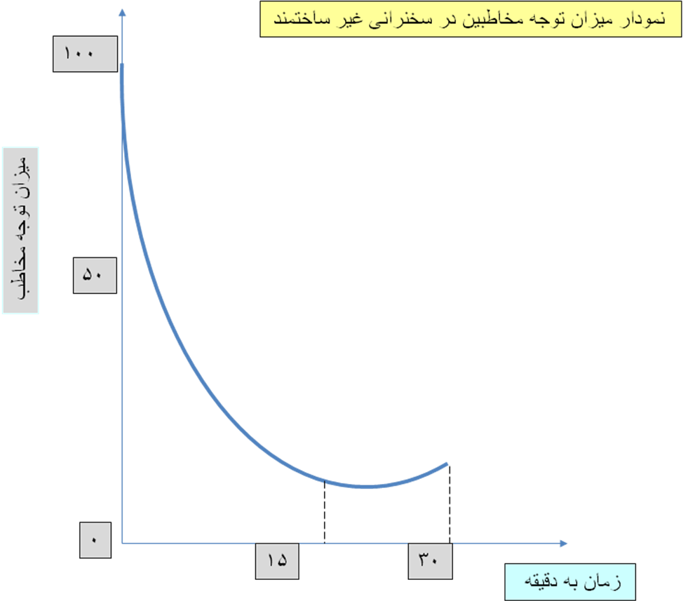
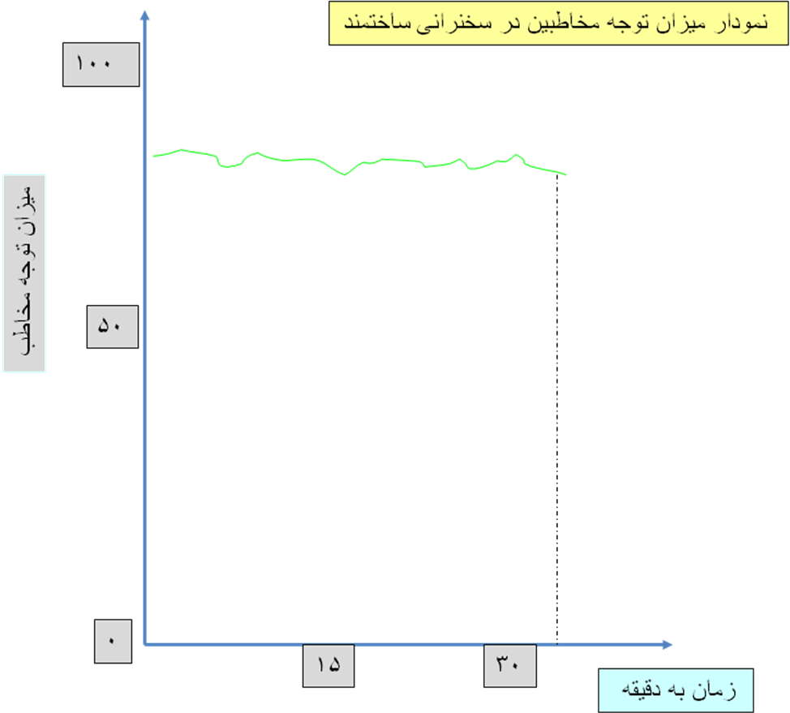
خصوصیات سخنران علمی – فنی:
- ظاهر آراسته و متناسب با عرف جامعه
- تمرکز فکر و جمعیت خاطر
- گشاده رویی
- صبر و حوصله
- قابلیت (هنر ) جلب توجه مخاطب
- توانایی اشراف بر فضای ارائه و کنترل جو ارائه
- ادب در کلام و ادب در رفتار
- تاثیر نگاه
- نفوذ کلام
- حضور ذهن
- خونسردی
- تسلط بر اعصاب
- حاضر جوابی
- توانایی برقراری ارتباط حضوری زنده و پویا
زمان سخنرانی علمی – فنی :
در این نوع ارائه نیز عامل زمان (تاریخ ) بسیار تاثیر دارد. اما گذشته از این عامل مسئله انتخاب زمان (ساعت ) از حساسیت خاصی برخوردار است . بعنوان مثال ساعت قبل از ظهر یا بلافاصله بعد از ظهر زمان مطلوبی برای سخنرانی علمی –فنی نیست و در محیطهای کاری ساعت آخر وقت نامطلوب به نظر می‌رسد.
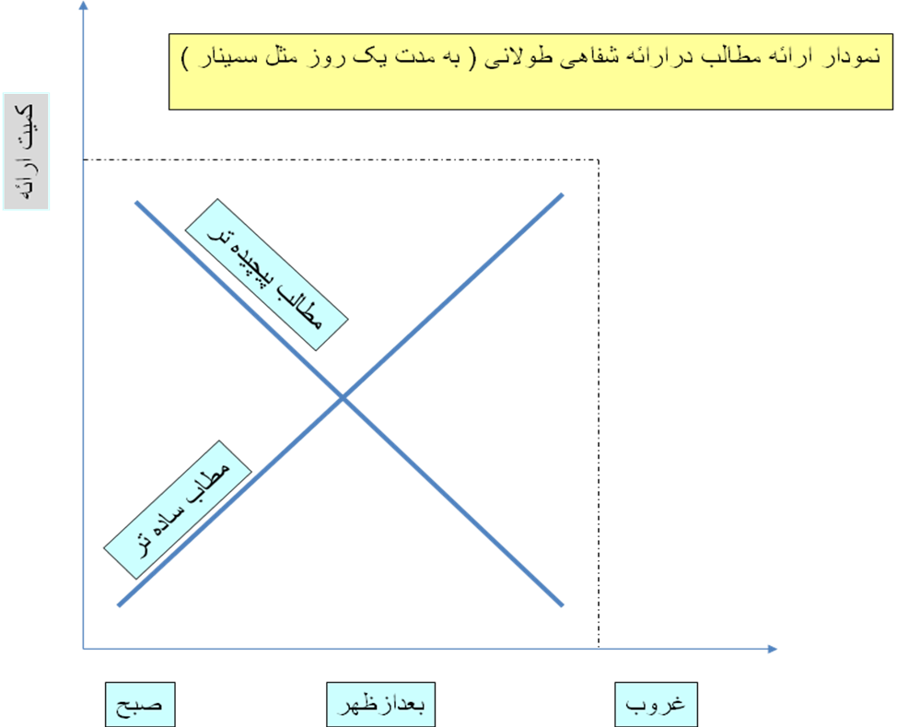
مکان سخنرانی علمی – فنی :
مکان سخنرانی علمی فنی باید از نظر معماری و امکانات و تجهیزات به گونه ای باشد که هیچ مشکل و مانعی در انجام ارائه ایجاد نشود .
آماده سازی سخنرانی علمی – فنی :
سخنران علمی و فنی باید سخنرانی اش را با دقت طراحی و محتوایش را آماده کند . تمام مراحلی که در ارائه کتبی دیدیم در این نوع ارائه نیز باید انجام شوند . البته تنظیم ساختار سه بخشی به گونه ای که در ارائه کتبی دیدیم فقط وقتی انجام می شود که صورت کتبی سخنرانی خواسته شده باشد ( مثلا برای درج در گزارش کنفرانس یا سمینار و یا توزیع بین حاضرین در جلسه )
در آماده سازی سخنرانی علمی – فنی کارهای زیر باید انجام شود :
- مراحل یکم تا پنجم از مراحل آماده سازی ارائه کتبی
- تهیه طرح زمانبندی : این طرح بهتر است در یک دفتر یادداشت تهیه شود به صورتی که در شکل خواهیم دید
- تهیه برگهای شفاف
- تهیه امکانات شنیداری – دیداری در صورتیکه تهیه آنها با خود ارائه کننده باشد
- تمرین سخنرانی
برگهای شفاف :
این برگها بهتر است در دو نوع زیر تهیه شوند :
1- برگهای شفاف حاوی تصاویر جالب و گویا و نشان‌دهنده مطلب اصلی و ترجیحا با چند رسم الخط و بطور رنگی
2- برگهای شفاف حاوی متن اصلی سخنرانی که گاه ممکن است برای توضیحات بیشتر لازم باشند .
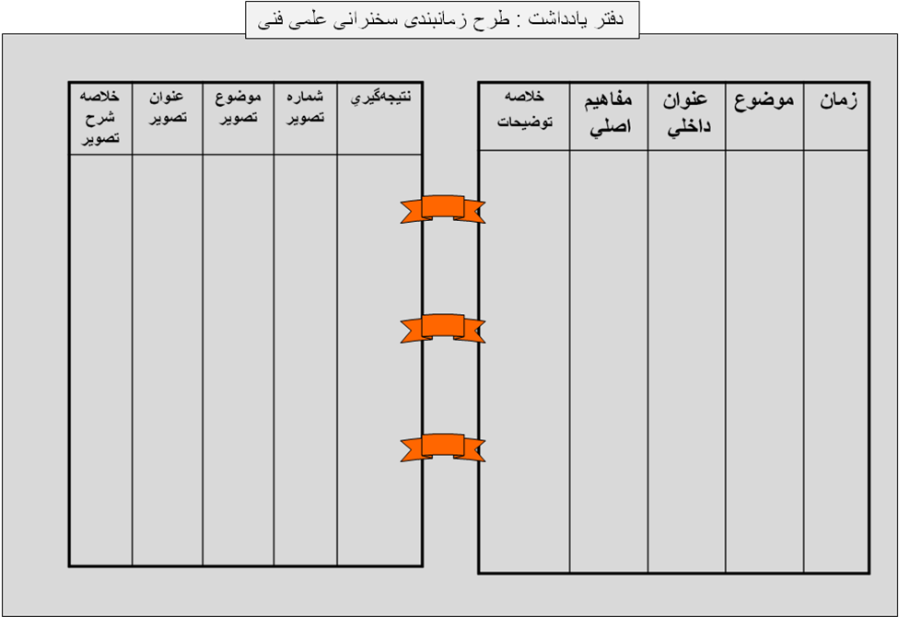
شیوه سخنرانی علمی – فنی :
باید توجه داشت که این کار بسیار ظریف و حساس است . ارائه کننده (سخنران ) باید سعی کند کمترین اشتباه را چه در گفتار و چه در رفتار مرتکب شود تا سخنرانی موثر و موفقی داشته باشد بویژه اگر ارائه شفاهی از نوع مجاب‌کننده باشد .
- قبل از شروع سخن با گردش آرام نگاه به همه سوی لحظاتی به مخاطبین نظاره کند
- اصل نایکنواختی صدا را رعایت کند . گاه آرام سخن بگوید و گاه با صدای رسا و بلند
- صدای متناسب با موقعیت مکانی ارائه و تعداد حاضرین داشته باشد
- صدای متناسب با موضوع داشته باشد
- از آهنگ ، نواخت ولحن کلام متناسبا استفاده کند
- بیانی ساده و روان داشته باشد
- تکیه کلام نداشته باشد
- حتی الامکان با چند سبک سخن بگوید
- مطلب را طبق طرح زمانبندی ارائه کند و از وقت به درستی استفاده کند
- از حاشیه پردازی و زیاده گویی اجتناب کند
- تاکیدات و تکرارهای بجا داشته باشد
- از مکث و سکوت بجا و به اندازه بعنوان امکانی برای تاثیرگذاری بیشتر روی مخاطبین به درستی استفاده کند
برخی از نکات قابل توجه در شیوه سخنرانی علمی – فنی :
- از بکار بردن کلمات و عبارات ابهام انگیز اجتناب ورزد
- در هر لحظه سعی کند وضعیت مخاطبین یعنی میزان کشش ، علاقه و حوصله آنها را به شنیدن و دنبال کردن مطلب درک کند
- از نگاه به عنوان امکانی جهت برقرار کردن ارتباط پویا با مخاطبین و تاثیرگذاری روی آنها به خوبی استفاده کند و عدالت در تقسیم نگاه بین مخاطبین داشته باشد
- از حرکات بدن بویژه دست بطور مناسب و بقدر کافی بهره بگیرد
- ثابت و بی حرکت در یک مکان نایستد
- حتی الامکان مخاطبین را در ارائه مشارکت دهد
- گاه گاه و به اقتضای موقع و مطلب با رعایت جوانب عرفی و فرهنگی کلام خود را تلطیف کند
- از تفاخر، تکبر ، خودنمایی ، و فضل فروشی پرهیز کند
- متواضع باشد ولی نه بطور تصنعی یا از روی ضعف
- از امکانات شنیداری – دیداری بخوبی و به موقع استفاده کند
- در تمام مدت ارائه سعی کند با صداقت و صمیمیت به مخاطبین نشان دهد که برای آنها اهمیت زیاد قائل است
- با اطمینان سخن بگوید و هر جا که تردید داشته باشد تردیدش را صریحا اعلام کند

